МИНИСТЕРСТВО СВЯЗИ РОССИЙСКОЙ ФЕДЕРАЦИИ

Центр научно-технической информации «Информсвязь»

УТВЕРЖДЕНЫ
Министерством связи
Российской Федерации
7.10.96 г.

ПРАВИЛА
ТЕХНИЧЕСКОГО ОБСЛУЖИВАНИЯ И РЕМОНТА
ЛИНЕЙНЫХ СООРУЖЕНИЙ И ОКОНЕЧНЫХ УСТРОЙСТВ
АБОНЕНТСКИХ ПУНКТОВ МЕСТНЫХ СЕТЕЙ СВЯЗИ

ПРЕДИСЛОВИЕ

В настоящее время происходит значительный рост местных сетей связи на базе новейших достижений техники, внедрения электронных АТС, а также систем передачи с ИКМ, новых типов телефонных аппаратов и таксофонов, новых видов линейных сооружений. Правильное содержание линейных сооружений и оконечных устройств абонентских пунктов местных сетей связи имеет большое значение для обеспечения бесперебойной телефонной связью органов государственного управления, предприятий, учреждений и населения.
Учитывая, что действующее «Руководство по эксплуатации абонентских устройств ГТС» (М., Связь, 1972) устарело, а аналогичное руководство для СТС отсутствует, возникла необходимость разработки настоящих правил.
Настоящие Правила содержат практические указания по технической эксплуатации линейных сооружений и оконечных устройств абонентских пунктов местных сетей связи.
В них приведены основные характеристики линейных сооружений и оконечных устройств абонентских пунктов местных сетей связи, даны указания по оборудованию абонентских пунктов и организация их эксплуатации. В Правилах указаны причины, нарушающие нормальное действие абонентских пунктов, и даны рекомендации по устранению повреждений в абонентских пунктах и обеспечению бесперебойной работы телефонной связи, приведены указания по техническому оснащению обслуживающего персонала.
В настоящих Правилах приведены указания по эксплуатации наиболее распространенных таксофонов типа АМТ-69 согласно действующей «Инструкции по эксплуатации таксофонов АМТ-69» (М., «Радио и связь», 1982). Вопросы эксплуатации таксофонов других типов будут рассмотрены в разрабатываемых инструкциях по эксплуатации новых типов таксофонов.
Знание данных Правил и выполнение содержащихся в них указаний обязательны для всех работников местных сетей связи, занимающихся эксплуатацией абонентских пунктов местных телефонных сетей.
Правила разработаны коллективом авторов Ленинградского отраслевого научно-исследовательского института связи (ЛОНИИС) Министерства связи Российской Федерации.
Все замечания по Правилам направлять в Министерство связи Российской Федерации и ЛОННИС (196128, г. Санкт-Петербург, ул. Варшавская, д. 11).

1. ОБЩИЕ УКАЗАНИЯ

1.1. Основные положения по устройству и эксплуатации
местных сетей связи в Российской Федерации

1.1.1. Устройство и эксплуатация местных сетей связи в Российской Федерации регулируются:
- приказами и распоряжениями Министерства связи Российской Федерации по вопросам местной связи;
- правилами, инструкциями, руководствами по строительству, реконструкции, капитальному ремонту и технической эксплуатации местных сетей связи.
1.1.2. Местные сети связи по своему назначению подразделяются на:
- сети общего пользования, предназначенные для пользования всеми физическими и юридическими лицами;
- ведомственные сети электросвязи министерства и иных федеральных органов исполнительной власти, создаваемые для удовлетворения производственных и специальных нужд, имеющих выход на сеть общего пользования;
- внутрипроизводственные и технологические сети электросвязи федеральных органов исполнительной власти, а также предприятий, учреждений и организаций, создаваемые для управления внутрипроизводственной деятельностью и технологическими процессами, не имеющие выхода на сеть общего пользования;
- выделенные сети электросвязи физических и юридических лиц, не имеющие выхода на сеть общего пользования.
1.1.3. Абонентские пункты местных сетей связи должны проектироваться в соответствии с нормами проектирования, действующими ГОСТ и техническими условиями на линейные сооружения местных сетей связи.
1.1.4. Оборудование, ремонт и техническое обслуживание абонентских пунктов должны осуществляться в соответствии с указаниями настоящих правил, техническими условиями на линейные сооружения местных сетей связи, с учетом действующих ГОСТ, технических условий на оборудование и материалы, применяемые в абонентских пунктах.
1.1.5. На местных сетях связи разрешается применять оконечные устройства абонентских пунктов, имеющих сертификат Министерства связи Российской Федерации.

1.2. Классификация и состав абонентских пунктов местных сетей связи

1.2.1. В состав абонентских пунктов входят все сооружения от распределительных коробок многопарных кабелей, вводных изоляторов воздушных линий связи и мест вывода на наружные стены зданий абонентских пунктов или вводов во вводные трубы однопарных кабелей до оконечных абонентских устройств включительно.
1.2.2. Абонентские пункты подразделяются на:
а) пункты на многопарном кабельном вводе;
б) пункты на однопарном кабельном вводе;
в) пункты на воздушно-столбовом вводе;
г) пункты на воздушно-стоечном вводе.
1.2.3. В состав абонентского пункта на многопарном кабельном вводе входят все линейные сооружения от распределительной коробки до розетки оконечного устройства абонентского пункта и само оконечное устройство (Однопарный изолированный провод, элементы крепления провода, розетка, блокиратор или диодно-триодная приставка, абонентский комплект аппаратуры высокочастотного уплотнения, усилитель приема, добавочный звонок, телефонный аппарат или другое оконечное абонентское устройство).
1.2.4. В состав абонентского пункта на однопарном кабельном вводе входят все линейные сооружения от места вывода кабеля на наружную стену здания абонентского пункта или ввода кабеля во вводную трубу до розетки оконечного устройства абонентского пункта и само оконечное устройство.
Абонентский пункт на однопарном кабельном вводе, кроме перечисленных в п. 1.2.3. сооружений включает: однопарный кабель на указанном выше участке, элементы крепления кабеля и защиты его от механических повреждений, абонентское защитное устройство (АЗУ).
1.2.5. В состав абонентских пунктов на воздушно-столбовом и воздушно-стоечном вводах входят: все линейные сооружения от вводных изоляторов до розетки оконечного устройства абонентского пункта и само оконечное устройство.
Абонентский пункт на воздушно-столбовом или воздушно-стоечном вводах кроме перечисленных в п. 1.2.3. сооружений включает: однопарный провод с атмосферостойкой изоляцией, элементы крепления провода для защиты его от механических повреждений, АЗУ.
1.2.6. Абонентские пункты по назначению подразделяют на квартирные, учрежденческие и общественного пользования (таксофоны). Квартирные, в свою очередь, могут быть индивидуального и коллективного пользования.
1.2.7. По конструкции проводок абонентские пункты делятся на устройства:
- со скрытой проводкой;
- с открытой проводкой;
- со смешанной проводкой.

2. ОКОНЕЧНЫЕ УСТРОЙСТВА АБОНЕНТСКИХ ПУНКТОВ
МЕСТНЫХ СЕТЕЙ СВЯЗИ.

2.1. Телефонные аппараты

2.1.1. Телефонные аппараты, применяемые на местных сетях связи, классифицируются:
- по способу питания микрофона (местной и центральной батареи);
- по типу телефонных станций, в которые включаются аппараты (аппараты для автоматических телефонных станций, имеющие устройства для набора номера, и аппараты для ручных телефонных станций);
- по способу набора номера (аппараты с передачей информации набора номера импульсами постоянного тока посредством дискового или кнопочного номеронабирателей и аппараты с передачей информации набора номера многочастотным кодом посредством кнопочного номеронабирателя);
- по выполняемым функциям (многофункциональные, с дополнительными функциональными возможностями, с обычными функциональными возможностями);
- по конструкции (настольные, стенные, унифицированные, переносные);
- по распределению разговорных токов в схемах (с местным эффектом, противоместные, с переменными схемами);
- по месту и условиям применения (общего применения, с усилителями приема и передачи или только приема, громкоговорящие, специального назначения).
2.1.2. К наиболее распространенным типам телефонных аппаратов относятся:
- ТA-72M (72, 68М, 68, 66-Э, 65, 60);
- ТАН-76 (70, 66, У-74); TAСT-70 (66);
- ТАУ-04 (03); ТАМ-56; "Спектр";
- TA-1138 (1142, 1144, 1152, 1153, 1155, 1157, 1131, 11434, 51160, 61161);
- "Электроника" ТА-5 (7,8), 11432 "Эльта-Д", 11430 "ИН Эльта";
- 1165 "Стелла" - отечественного производства;
- TA-600 (4100, 3100, 100, 64), "Астра", "Искер", "Тюльпан", "Братск", Т-66 Са (65С), Бс-23, СВ-667К (666-к), ЦБ-664 (663, 642, 621, 591, 491), W-66 (63), АТА-22 - зарубежного производства.
2.1.3. Технические данные, конструктивное устройство и схемы различных типов телефонных аппаратов приведены в технических описаниях и инструкциях по эксплуатации на каждый тип телефонного аппарата.
2.1.4. Телефонный аппарат подключается к абонентской линии через розетку, которой он комплектуется.
2.1.5. Различают индивидуальное, параллельное и спаренное включение телефонных аппаратов.
2.1.6. Параллельное включение телефонных аппаратов производится путем запараллеливания розеток этих аппаратов и подключение абонентской линии к одной из розеток.
2.1.7. Спаренное включение с помощью диодных приставок производится так же, как и обычное включение аппаратов, но вместо розеток применяются диодные приставки, конструктивно оформленные в виде розеток. Приставки включаются в провода общей абонентской линии так, чтобы диоды одной приставки были направлены встречно диодам другой. При включении приставок необходимо особое внимание обращать на соблюдение полярности проводов абонентской линии.
2.1.8. Для спаренного включения телефонных аппаратов с помощью блокиратора необходимо:
- абонентскую линию включать в клеммы Л₁ и Л₂ блокиратора,
- от каждого телефонного аппарата к блокиратору проложить по два провода ТРП,
- каждый спаренный телефонный аппарат включить в розетку с помощью розеточного шнура, имеющего не менее трех жил;
- соединить клеммы Л₁, Л₂, 3 аппарата 1 соответственно с клеммами А₁, Б₁, 3₁ блокиратора, а клеммы Л₁, Л₂, 3 аппарата 2 - соответственно с клеммами А₂, Б₂, 3₂ блокиратора,
- перемычку с соответствующих клемм аппарата или розетки снять;
- от клеммы 3 общ. блокиратора проложить провод ТРП к заземляющему устройству или заземлить клеммы 3 обоих аппаратов в отдельности. В этом случае от каждого аппарата к блокиратору проложить один провод ТРП.
2.1.9. Для подключения к аппарату дополнительного звонка используется розеточный шнур, имеющий не менее трех жил, и четырехклеммная розетка.
2.1.10. Для подключения телефонного аппарата в безобрывную розетку провода абонентской линии включают в линейные клеммы розетки, а розеточный шнур аппарата подключают к клеммам штепселя. Если штепсель вынут из гнезда розетки, в линию вместо аппарата включается конденсатор 1 мкф, обеспечивающий безобрывность линии при проверке ее со станции.
При наличии двух безобрывных розеток линейные клеммы розетки с конденсатором соединяют двухпроводной линией с клеммами Л₁ и С (для розеток типов РТТ и РТБК) розетки без конденсатора, провода абонентских линий включают в линейные клеммы розетки без конденсатора. Аппарат подключается к абонентской линии вставлением штепселя в гнездо любой из розеток.
2.1.11. После включения телефонного аппарата в абонентскую линию аппарат проверяется с испытательно-измерительного стола кросса (бюро ремонта).

2.2. Безобрывные розетки

2.2.1. Безобрывные розетки позволяют выключать телефонный аппарат, вынимая штепсель из розетки, или подключать аппарат к розетке, установленный в другом месте. Безобрывная розетка в отличие от обычной содержит конденсатор 1 мкф и переключающиеся контакты. При отключении штепселя от розетки конденсатор подключается к абонентской линии, обеспечивая безобрывность при проверке со станции.
2.2.2. На местных сетях связи в основном применяются безобрывные розетки РТШК-IV (РТШ) со штепселем ШТР-IV отечественного производства и розетки GTNC-4 (GTN-4) со штепселем WT-4 зарубежного производства.
Общий вид и схема розетки РТШК-IV (розетка телефонная штепсельная с конденсатором, со штепселем ШТР-IV) приведены на рис. 2.1.
В корпусе розетки смонтированы четыре контактные пружины (1, 2, 5, 6) для подсоединения телефонной линии и дополнительная контактная группа (3, 4) для подключения к проводам абонентской линии встроенного в розетку конденсатора. Штепсель розетки имеет четыре плоских контактных стержня для подсоединения шнура телефонного аппарата и один пластикатовый стержень для отключения цепи конденсатора.
Розетки GTNC-4 имеют аналогичное устройство.

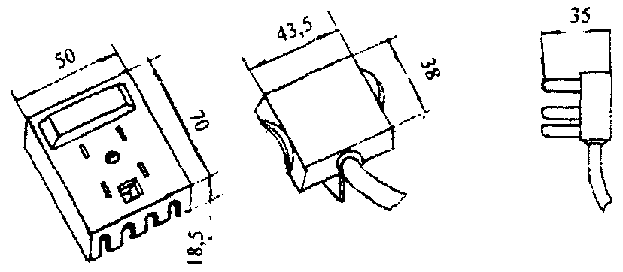
а)

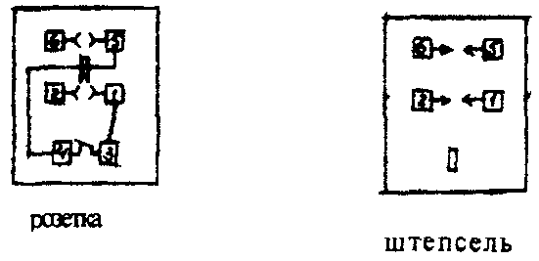
б)

Рис. 2.1. Телефонная штепсельная розетка РТШК-IV:
а) общий вид, б) схема

2.3. Дополнительные устройства

2.3.1. К дополнительным устройствам, применяющимся на абонентских пунктах местных сетей связи, относятся:
устройства для спаренного включения телефонных аппаратов;
дополнительные звонки;
аппараты факсимильной передачи;
другие специальные устройства, подключенные к абонентской линии (устройства охранной сигнализации и др.).
2.3.2. К устройствам для спаренного включения телефонных аппаратов относятся:
релейные блокираторы,
приставки с диодным разделением цепей,
аппаратура высокочастотного уплотнения абонентских линий (АВУ).
Устройства спаренного включения телефонных аппаратов позволяют включать в одну абонентскую линию АТС два телефонных аппарата с разными номерами на станции.
2.3.3. На местных сетях связи эксплуатируются, в основном, три типа блокираторов: универсальный блокиратор УБ-5 с выпрямительными мостиками в цепях обмоток реле, блокиратор Б-5 без указанных мостиков и блокиратор с диодами для сельских АТС.
2.3.4. На ГТС в основном применяются диодно-триодные приставки ПДТ-1 (2, 3) и диодно-тиратронные приставки АП-1, а на СТС кроме указанных приставок используются диодно-релейные приставки типа ДРП. Приставки ДРП предназначены для использования на АТСК 50/200 м совместно со спаренным абонентским комплексом (САК), обеспечивающим возможность взаимной связи между спаренными аппаратами. Принципиальные схемы приставок ПДТ-1 (2, 3) и АП-1 приведены на рис. 2.2. - 2.5, а диодно-релейной приставки на рис. 2.6.
2.3.5. Аппаратура АВУ позволяет по одной абонентской линии получить дополнительный канал для включения второго аппарата с возможностью их взаимной связи. Аппаратура АВУ состоит из станционного полукомплекта, устанавливаемого на АТС, полукомплекта ВЧ-А и блока НЧ-А, устанавливаемых у абонентов.
2.3.6. Дополнительные звонки предназначены для приема вызова в помещениях, где плохо слышен вызывной сигнал телефонного аппарата.
2.3.7. Находящиеся в эксплуатации на абонентских пунктах местных сетей связи аппараты факсимильной передачи (факс) в основном зарубежного производства. Они позволяют передавать и принимать на бумагу формата А4 текстовую и графическую информацию при автоматическом отключении на время передачи информации разговорной цепи телефонного аппарата от абонентской линии. Для отключения и последующего включения разговорной цепи телефонного аппарата от передающего к приемному аппарату факс поступает сигнал начала передачи и от приемного к передающему сигнал окончания передачи.

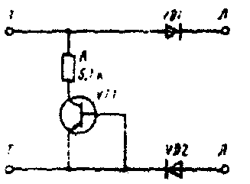 | 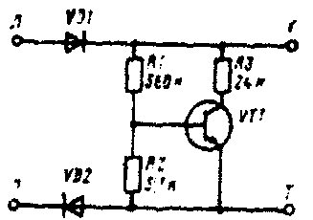
Рис. 2.2. Принципиальная схема приставки ПДТ-1: VD1, VD2 типа Д226В; VТ1-МП41А | Рис. 2.3. Принципиальная схема приставки ПДТ-2: VD1, VD2 типа КД105Г; VТ1 – КТ605БМ
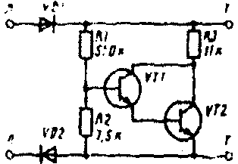 | 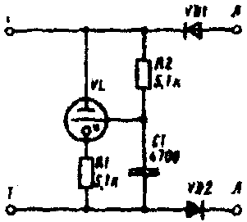
Рис 2.4. Принципиальная схема приставки ПДТ-3: VD1, VD2 типа КД105Г; VТ1, VТ2 – КТ605 БМ | Рис. 2.5. Принципиальная схема приставки АП-1: VD1, VD2 типа Д226Г; VL-МТХ-90

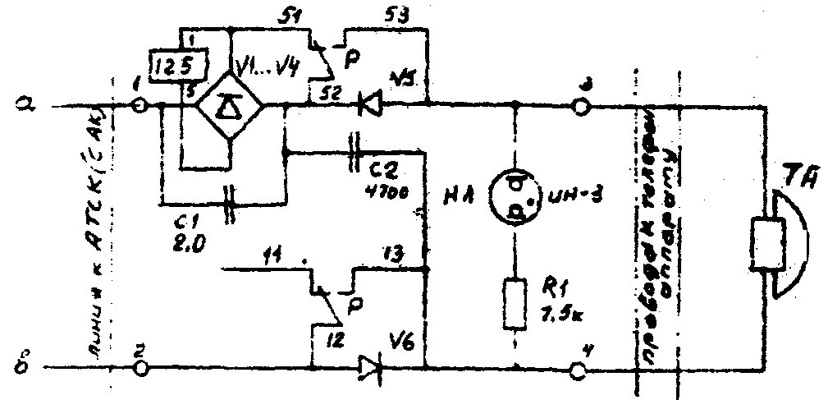

Рис. 2.6. Принципиальная схема диодно-релейной приставки ДРП.

2.4. Таксофоны

2.4.1. На местных телефонных сетях, в основном находятся в эксплуатации таксофоны отечественного производства типов AMТ-69, АЖТ-69 (жетонный аналог таксофона АМТ-69), модернизированные таксофоны АMT-69 с оплатой с помощью специальной карты или оптического жетона, таксофоны TГС-15540 (15141, 10142, 15143) и таксофоны зарубежного производство типов GNT-807, 1502; готовятся к выпуску универсальные таксофоны типов TMГC-15280 и ТМС-1517КУ, а также местно-междугородный таксофон типа ТМС 1517к с предоплаченной электронной картой.
2.4.2. Таксофоны обеспечивают:
вызов абонента и разговор с ним при оплате монетами, жетонами или с помощью специальной карты;
вызов без оплаты специальных служб (пожарная охрана, милиция, скорая помощь и т.д.);
возможность включения наружного устройства для получения входящего вызова и бесплатного разговора с вызываемым абонентом;
включение выносного сигнального устройства, дающего сигналы при отрыве аппарата от стены, открываний крышки аппарата без ключа, снятии копилки без открытия дверцы отсека копилки ключом, обрыве (обрезе) микротелефонного шнура.

3. ЛИНЕЙНЫЕ СООРУЖЕНИЯ АБОНЕНТСКИХ ПУНКТОВ

3.1. Линейная арматура

3.1.1. Для оборудования абонентских пунктов на воздушном вводе применяют: крюки типов КН-12, КН-16, однопарные стойки типа СПТ-1, изоляторы типов ТФ-12 и ТФ-16, фарфоровые втулки и воронки, эбонитовые трубки, изоляционные втулки для стоек, оцинкованные желоба, штыри и стальную оцинкованную проволоку диаметром 4-5 мм для устройства заземления.
3.1.2. Для устройства вводов в абонентские пункты однопарных кабелей применяют изогнутые стальные трубы диаметром 50 мм, стальные желоба и стальные угольники, металлические накладки для крепления желобов и угольников к стене здания.

3.2. Изолированные провода

3.2.1. От линейных проводов, закрепленных на вводных изоляторах, до абонентского защитного устройства (АЗУ) прокладывают кабель марки ПРППМ (ПРПВМ) или изолированные провода марок ЛТВ-П (ЛТВ-В), ПТПЖ (ПТВЖ). Для устройства абонентской проводки от АЗУ или распределительной коробки до розетки телефонного аппарата применяют однопарные изолированные провода марок ТРП и ТРВ.
3.2.2. Конструктивные и электрические характеристики изолированных проводов, применяемых для устройства абонентских пунктов местных сетей связи, приведены в приложении 1.

3.3. Абонентские защитные устройства

3.3.1. Абонентские защитные устройства (АЗУ) предназначены для защиты абонентских пунктов городских и сельских телефонных сетей от опасных напряжений и токов, возникающих на абонентских линиях при грозовых разрядах, влияний линий электропередачи, а также при контакте с проводами трамвая, троллейбуса и электрической сети.
3.3.2. Абонентские защитные устройства отличаются по:
назначению,
электрической схеме включения элементов защиты,
конструктивному оформлению.
В настоящее время промышленность выпускает АЗУ двух типов: АЗУ-4 и AЗУ-5.
Ранее выпускались и находятся в эксплуатации АЗУ трех типов: AЗУ-1, АЗУ-2 и АЗУ-3.
3.3.3. Технические характеристики АЗУ приведены в приложении 2.
Электрическое сопротивление изоляции АЗУ, не менее 1000 МОм.
3.3.4. Основным электрическими параметрами элементов защиты АЗУ являются: для разрядников - напряжение пробоя, для предохранителей - плавящий ток.
Напряжение пробоя разрядников составляет: угольного типа УР-500 - 500±100 В, трехэлектродного типа Р-27 - 350±40 В, искрового типа ИР-0,2 - 1,7÷2,2 кВ.
Для предохранителей типа СК-1,0 и СН-1,0 - плавящий ток составляет не более 2,0 А.

4. ОБОРУДОВАНИЕ АБОНЕНТСКИХ ПУНКТОВ

4.1. Устройство подземных кабельных вводов в абонентские пункты

4.1.1. Подземные кабельные вводы, как правило, оборудуются для кабелей, проложенных в кабельной канализации и непосредственно в грунте.
4.1.2. При многопарном кабельном вводе подземные кабели вводят в подвал зданий через проложенные в фундаменте асбестоцементные или стальные трубы. В подвалах крупных зданий с закладными устройствами кабели прокладывают по стенам технических коридоров до вертикальных каналов. Кабели в подвалах защищают стальными желобами.
4.1.3. Подземный ввод телефонных кабелей и кабелей проводного вещания, как правило, выполняется вместе. Устройство нескольких вводов в одно здание допускается как исключение, в случае особой конфигурации здания, большого количества абонентов и т.д.
Подземные телефонные кабели и кабели проводного вещания вводят в здания через отдельные трубопроводы.
4.1.4. Многопарные бронированные и однопарные кабели, проложенные непосредственно в грунте, могут вводиться в здание через фундамент или через стену здания.
4.1.5. Через фундамент кабели вводятся в соответствии с указаниями п. 4.2.2. или через отверстие в фундаменте. Кабели, введенные в здание через фундамент, пропускают через отверстия в полу, прокладывают по внутренней стороне стены под рейкой или заделывают в стену до высоты установки распределительной коробки или АЗУ.
4.1.6. При прокладке подземного кабеля через стену здания кабель подводят к стене на глубине прокладки, изгибают по дуге с радиусом, равным 15 диаметрам кабеля, и поднимают на стену до места ввода (рис. 4.1.).
4.1.7. Вывод кабеля на стену здания из канала кабельной канализаций производят посредством изогнутой стальной трубы диаметром 50 мм. Труба выводится над землей на высоту 0,7 м. Сопряжение изогнутой трубы с асбестоцементной трубой канализации выполняется при помощи деревянной или бетонной пробки. На стенах, поддающихся штроблению, изогнутая труба утапливается на половину своего диаметра в цокольную часть здания. На железобетонных стенах изогнутая труба не утапливается.
4.1.8. На вертикальных участках кабели защищаются на наружных стенах - на высоту 3,0 м, а на внутренних - на 2,3 м. Кабели защищаются стальными желобами толщиной 0,8÷1,0 мм или угольниками. Допускается применение сплошных угольников или желобов и угольников, состоящих из отдельных частей (звеньев).
4.1.9. Желоба и угольники при непосредственной прокладке кабелей в грунте, заглубляют на 0,3 м. Если кабель выведен из канала канализации через изогнутую стальную трубу, то нижний конец звена желоба накладывают на утопленный конец трубы. Если конец трубы не утоплен, то желоб должен сопрягаться с концом трубы фигурной накладкой. Отверстия газовой трубы и верх желоба должны заделываться просмоленной паклей и замазкой.

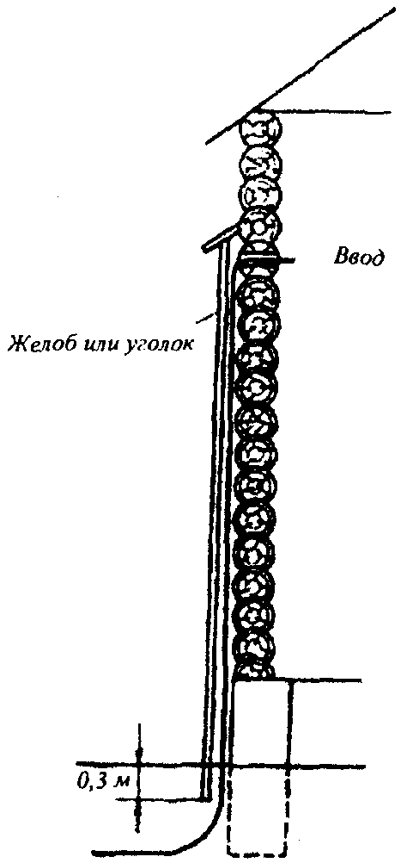

Рис. 4.1. Ввод кабеля в здание по наружной стене.

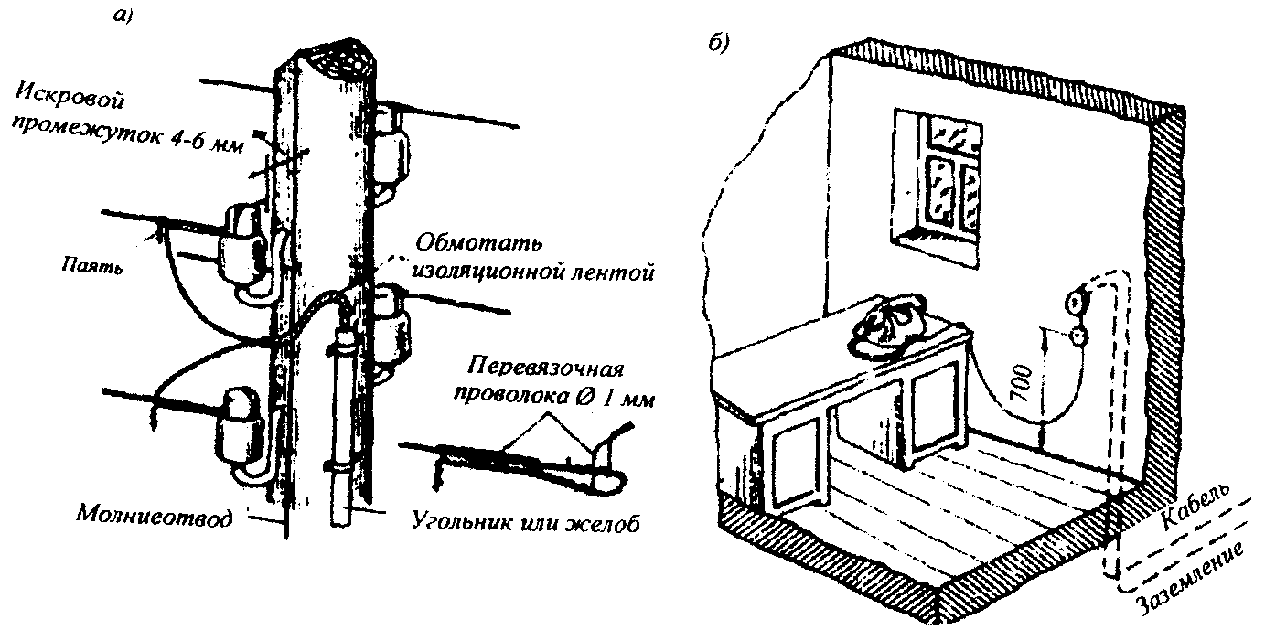

Рис. 4.2. Устройство ввода в абонентский пункт СТС:
а) устройство телефонной проводки на опоре;
б) устройство телефонной проводки у абонента

4.1.10. На лестничных клетках и в коридорах защитные желоба устанавливают с заделкой их нижнего конца в перекрытие.
4.1.11. Желоба и угольник крепятся к стенам накладками. Расстояние между накладками устанавливается в зависимости от длины одного звена желоба или угольника, обычно 0,7-0,8 мм. Верхняя и нижняя накладки должны располагаться на расстоянии 5-10 см от концов.
4.1.12. На стенах зданий накладки крепятся шурупами на дюбелях или проволочных спиралях, устанавливаемых на алебастровом растворе. Применять деревянные пробки не допускается. Желоба, угольники и крепящие их накладки должны плотно прилегать к стенам.
4.1.13. После прокладки кабелей отверстия в трубопроводах и внутренних стенах должны быть заделаны. В трубопроводах отверстия заделывают паклей, а в кирпичных стенах - алебастром. Отверстия в деревянных стенах или деревянных пробках, заложенных в бетонные стены, должны быть заделаны пластилином или технической замазкой.
4.1.14. Ввод в абонентский пункт подземным однопарным кабелем может осуществляться для цепи абонентской линии, подведенной на опорах столбовой линии. Заполнение такого ввода показано на рис. 4.2.

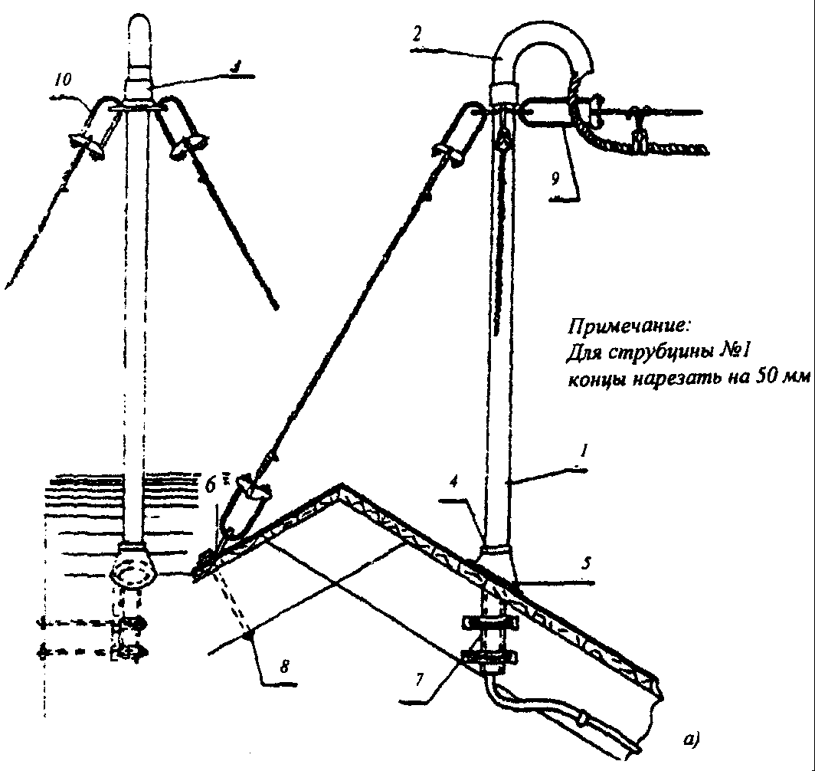
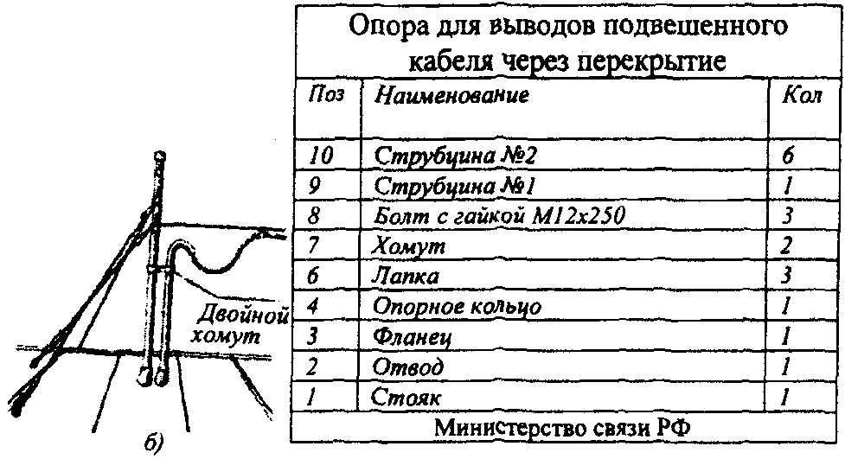

Рис. 4.3.

4.2. Устройство воздушных кабельных вводов

4.2.1. Ввод абонентских линий в здания абонентских пунктов подвесными кабелями выполняют в следующих случаях:
- кабелем, подвешенным на стальном канате (тросе) по стойкам,
- кабелем, подвешенным на стальном канате по столбам.
4.2.2. Кабель, подвешенный по стойкам, вводится на чердак здания через вводную трубу (рис. 4.3.). По чердаку кабель прокладывают по деревянным стропилам и балкам и защищают от механических повреждений до высоты 0,75 м от настила.
Многопарный кабель выводят в стояки лестничных клеток, а однопарные подводят к месту установки АЗУ.
4.2.3. Кабель, подвешенный по столбам, подают к стене здания на стальном канате (тросе), имеющем оконечную заделку, которая надевается на закрепленный в стене крюк KН-16. Кабель вводиться через отверстие в стене здания с установленной в него изолирующей втулкой. От отверстия до первого подвеса, который устанавливается на расстоянии не более 100 мм от стены, кабель должен иметь свободный запас. Пространство между кабелями и стенками изолирующей трубки должно быть заделано просмоленной каболкой (паклей).
Кабель от крыши может также прокладываться открыто по наружной стене здания с ответвлением через отверстия в стене внутрь здания на лестничные клетки.

4.3. Устройство воздушно-столбовых и воздушно-стоечных вводов

4.3.1. Воздушно-столбовые и воздушно-стоечные вводы в абонентские пункты должны располагаться таким образом чтобы:
не пересекать ввода электросети проводного вещания;
отстоять от вводов электросети и проводного вещания не менее чем на 1,5 м по горизонтали;
располагаться не выше вводов электросети в проводного вещания.

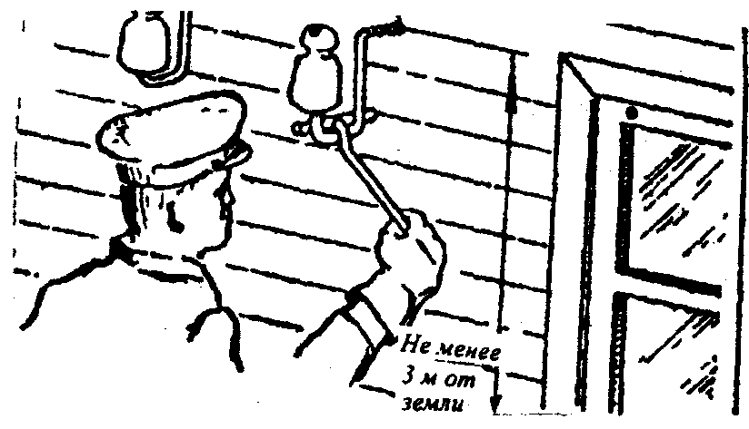

Рис. 4.4. Установка крюков на стене деревянного здания

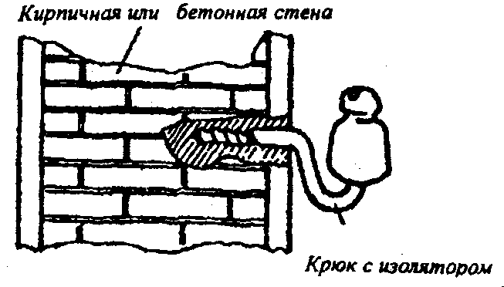

Рис. 4.5. Установка крюков на кирпичной стене здания.

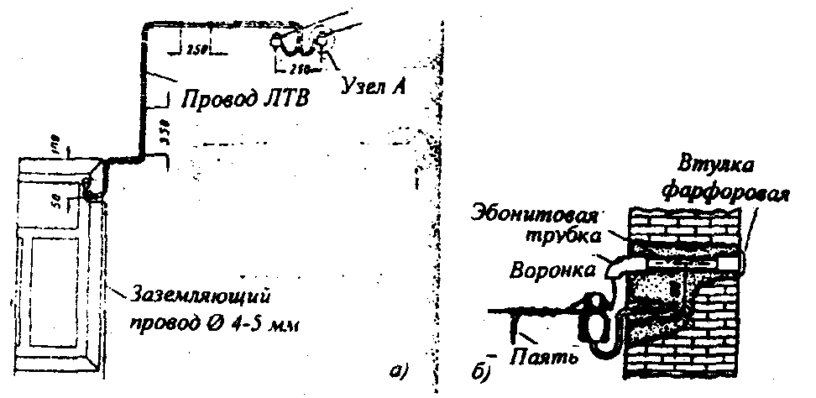

Рис. 4.6. Способы устройства ввода абонентской линии через оконную раму и
через кирпичную стену здания

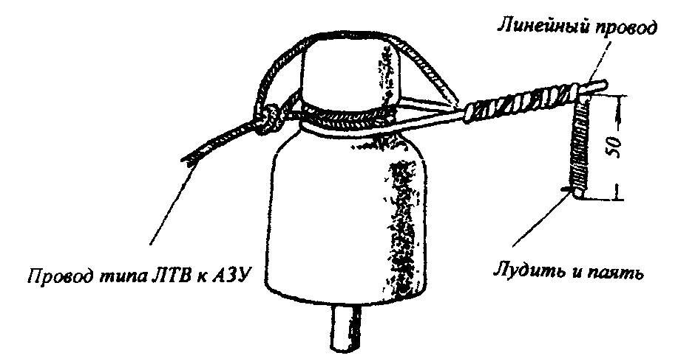

Рис. 4.7. Соединение провода ЛТВ-В с линейным проводом ВЛС.

4.3.2. Для ввода в абонентский пункт воздушно-столбовой абонентской линии на стене здания следует закрепить два крюка, оснащенных изоляторами. Крюки должны быть установлены на расстоянии 250 мм друг от друга, на высоте не менее 3 м от земли, на деревянных стенах путем ввертывания их в просверленные отверстия (рис. 4.4.), а на кирпичных, шлакоблочных, бетонных стенах - в заготовленные отверстия с заделкой строительным гипсом (рис. 4.5.).
4.3.3. Абонентскую линию следует вводить в помещение абонентского пункта изолированным проводом ЛТВ-В или ПТПЖ (ПТВЖ) через оконную раму (рис. 4.6"а") или через стену (рис. 4.6 «б»). Концы изолированных проводов закреплять на изоляторах, и соединять с линейными проводами, как показано на рис. 4.7. Вводить изолированный провод в помещение необходимо через резиновую и эбонитовую трубу, вставленную в вводное отверстие и через фарфоровую воронку и втулку, установленные на концах отверстия (рис. 4.6."б").
4.3.4. Длина пролета воздушного ввода (от оконечной опоры до крюков на стене здания) должна быть не более 20 м при диаметре провода 1,5-2,0 мм и не более 40 м при диаметре провода свыше 2,0 мм.
4.3.5. При воздушно-стоечном вводе изолированный провод ЛТВ (ПТПЖ) соединяют с линейным проводом и подают на чердак через отверстие в траверсе и трубу стойки со вставленным в отверстие изолированными втулками. Провода прокладывают по стропилам, балкам и стенам до места установки АЗУ, рис. 4.8.

4.4 Устройство абонентской проводки

4.4.1. При устройстве абонентского пункта с многопарного кабельного ввода абонентская проводка прокладывается от распределительной коробки, а при устройстве пункта с воздушного ввода - от вводных изоляторов до АЗУ и далее от АЗУ до розетки телефонного аппарата.
4.4.2. С чердака однопарный провод подается в верхний этаж, если здание одноэтажное, то провод подается через чердачное перекрытие в угол помещения на расстоянии 10-15 см от стены.
4.4.3. Однопарный провод, включенный в распределительную коробку, должен проходить между лапками, делая изгиб по форме распределительного кабеля (рис. 4.9).
4.4.4. Включать однопарные провода в коробку и взаимно располагать их при прокладке надлежит в следующем порядке: провода, прокладываемые с левой стороны от 10x2 кабеля, должны последовательно занимать зажимы 1, 6, 0, 5; провода, прокладываемые с правой стороны, - 3, 8, 4, 9. Зажимы 2 и 7 как средние занимаются проводами той стороны, которая имеет их большее количество. Перекрещивания однопарных проводов под коробкой не допускается. Нумерация пар в коробке показана на рис. 4.10.
Номера распределительных коробок должны соответствовать номерами плинтов, в которые они включаются в распределительных шкафах.

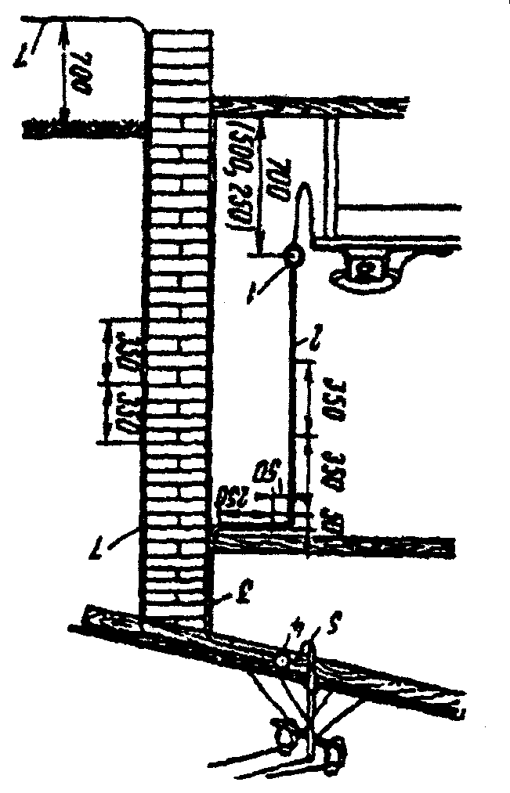

Рис. 4.8. Абонентский пункт с воздушно-стоечным вводом
1 - розетка настольного телефонного аппарата, 2 - провод 1х2, 3 - желоб, 4 - АЗУ,
5 - провод ЛТВ-В или ЛТР-В, 6 - стойка 1х2, 7 - стальная проволока диаметром 4-5 мм.

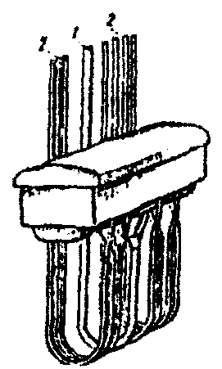

Рис. 4.9. Выкладка абонентских проводов на вводе в распределительную коробку

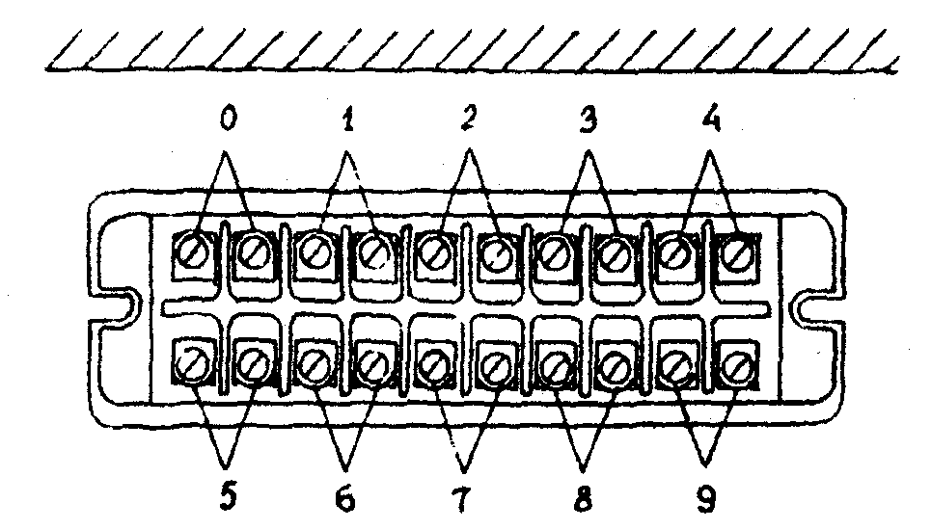

Рис. 4.10. Нумерация пар в распределительной коробке.

4.4.5. Для абонентских проводок должен применяться однопарный провод марки ТРП (ТРВ) на участке от распределительной коробки или АЗУ до розетки телефонного аппарата и провод марки ЛТВ на участке от вводных изоляторов до АЗУ.
4.4.6. Каждая абонентская проводка должна быть выполнена одним отрезком провода. Сращивание проводов не допускается.
4.4.7. Трасса для абонентской проводки должна удовлетворять следующим основным требованиям:
учитывать расположение в помещениях электрических радиотрансляционных проводок,
быть кратчайшей, прямолинейной, иметь минимальное число пересечений с другими проводками,
внутри зданий проходить по стенам на высоте 2,3-3 м от пола и не менее 50 мм от потолка или по каналам закладных устройств скрытой проводки,
по наружным стенам проходить под карнизами на высоте 2,5-3 м,
проходить по местам, доступным в любое время для обслуживания.
4.4.8. На участках горизонтальной прокладки крепление провода 1 х 2 следует производить через каждые 250 мм, при вертикальной прокладке - через 350 мм, в местах поворота провода - на расстоянии 50 мм от вершины угла.
4.4.9. Провод 1х2 должен плотно прилегать к стене без волнистости и перекручивания. Провода, идущие в одном направлении, следует прокладывать параллельно и вплотную друг к другу.
4.4.10. На участках параллельной прокладки с многопарными кабелями провода 1х2 следует располагать сверху или снизу с учетом минимального числа пересечений с ними. При пересечении многопарных кабелей провод 1х2 может огибать кабель сверху или проходить под ним в штробе.
4.4.11. При пересечении трубопроводов газа, водопровода, канализации однопарный провод прокладывается под ним, а в случае пересечения труб отопления провод прокладывается по верху теплоизоляции. Звонковая и сигнализационная проводки, проложенные вплотную к стене, пересекаются однопарными проводами сверху.
4.4.12. При параллельной прокладке абонентская проводка должна располагаться ниже проводов электроосвещения на расстоянии не менее 100 мм, а пересечения с ними должны выполняться так, как показано на рис. 4.11.
Абонентская проводка может прокладываться как сверху так и снизу проводов проводного здания при соблюдении допустимых расстояний между ними, приведены в таб. 4.1.

Таблица 4.1.

Допустимые расстояния между абонентской проводкой и
проводами проводного вещания

Протяженность параллельного пробега, при совместной прокладке, не более, м | 70 | 50 | 30 | 20 | 10
Допустимое расстояние сближения, не менее, мм | 50 | 30 | 25 | 20 | 15

4.4.13. В помещениях с лепкой или резной отделкой следует прокладывать провод над или под плинтусами, наличниками окон или дверей для защиты от механических повреждений.
Разрешается прокладка абонентской проводки по деревянному плинтусу помещений предприятий и квартир.
Запрещается прокладка абонентской проводки по временным перегородкам стен, наличникам, дверей и по рамам окон, а также установка розетки телефонного аппарата на плинтусе.
4.4.14. При пересечении карнизов наружных стен, покрытых листовой сталью, провод необходимо прокладывать через отверстие в карнизе.
4.4.15. При выборе трассы для прокладки абонентских проводок следует по возможности не пробивать отверстия через капитальные стены.
Через перегородки и дверные коробки провода необходимо прокладывать через отверстия, просверленные в углах переплетов.
4.4.16. Провода ТРП (ТРВ) следует крепить к стенам деревянным, оштукатуренным кирпичным и шлакоблочным, гипсолитовым и т.п. стальными гвоздями диаметром 1,5 мм длиной 15 или 20 мм, забиваемыми в промежуток между жилами. При этом необходимо следить, чтобы гвозди не повреждали изоляцию жил. Допускается также крепление проводов скобами из стальной проволоки, диаметром 2 мм.
По стенам из бетона, стеклоблоков, камня, кафеля и подобных материалов, в которые забивка гвоздей и проволочных скоб невозможна, а сверление гнезд затруднительно, следует крепление проводов производить специальными скобами, приклеиваемыми к стеновому основанию клеем.
4.4.17. Оборудование абонентских пунктов на кабельном вводе приведено на рис. 4.12

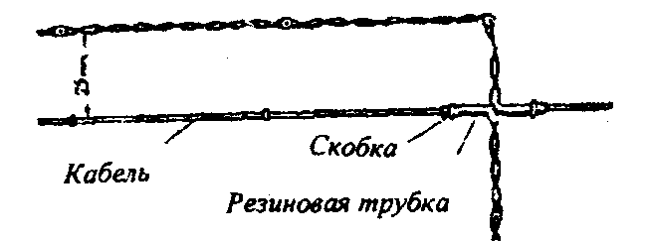

Рис. 4.11 Пересечение кабелем 1х2 проводов электроосвещения.

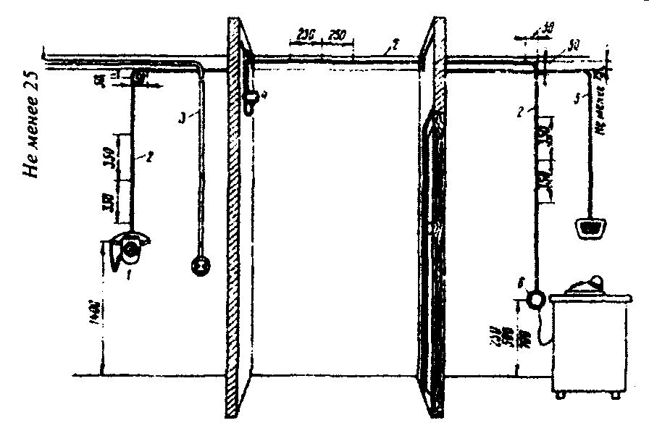

Рис. 4.12. Абонентские пункты на кабельном вводе:
1 - настенный телефонный аппарат; 2 - провод 1х2; 3 - электропроводка;
4 - коробка распределительная 10х2; 5 - радиопроводка; 6 - розетка настольного телефонного аппарата

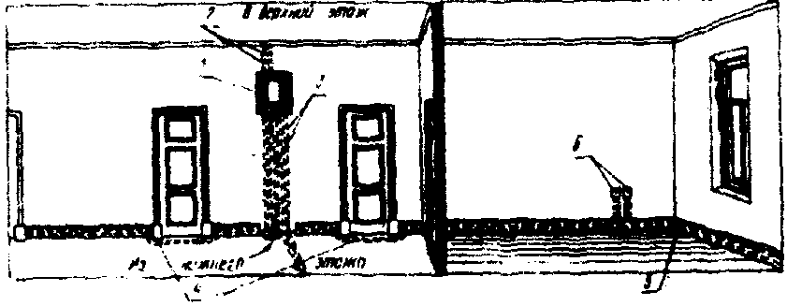

Рис. 4.13 Устройство телефонной сети в служебном здании
способом скрытой проводки:
1 - ниша слаботочной сети; 2 - магистральные каналы; 3 - абонентские каналы для вывода кабелей и проводов в каналы плинтусов; 4 - проход под дверью в трубе; 5 - съемный угол плинтуса; 6-коробки типа КП для подключения абонентских приборов

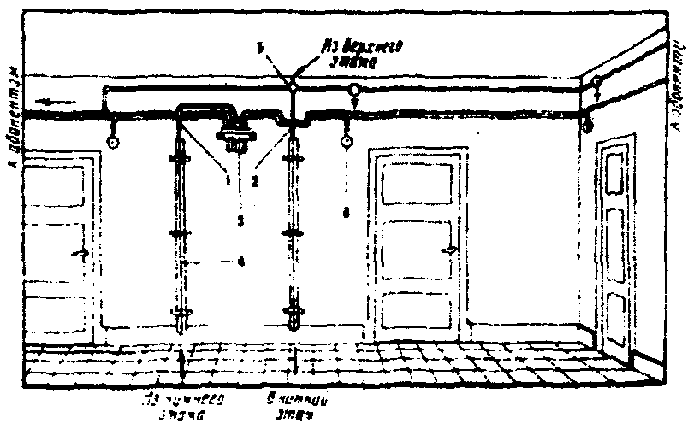

Рис. 4.14. Устройство телефонной сети в общественном здании
способом открытой проводки:
1 - распределительный кабель; 2 - лестничная проводка;
3 - телефонная распределительная коробка 10х2 на стене; 4 - защитный желоб;
5 - разветвительная коробка; 6 - вводная фарфоровая втулка.

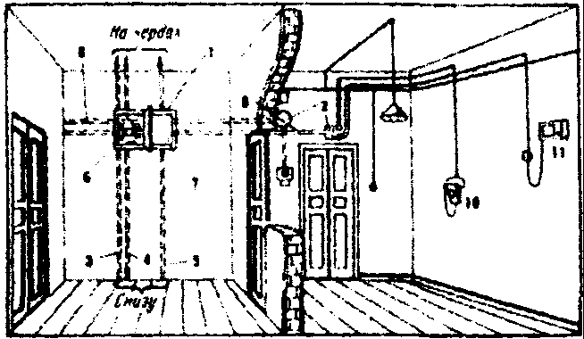

Рис. 4.15. Устройство телефонной сети в жилом доме
способом смешанной проводки:
1 - ниша типа ЭРТ; 2 - вводные ниши; 3 - стояк телефонной сети;
4 - стояк радиотрансляционной сети; 5 - стояк электроосветительной сети;
6 - монтажная ниша телефонной и радиотрансляционной сетей;
7 - монтажная ниша осветительно-бытовой электронной сети; 8 - канал для ввода сетей в квартиры с правой стороны; 10 - настенный телефонный аппарат; 11 - громкоговоритель

4.4.18. При скрытой проводке провод ТРП (ТРВ) прокладывают в закладных устройствах (трубах, каналах).
4.4.19. На рис. 4.13, 4.14 и 4.15 показано соответственно устройство абонентских пунктов с открытой, скрытой и смешенной проводками.
4.4.20. Провода, применяемые для устройства абонентской проводки, должны быть проверены на исправность изоляции и целостность жил.

4.5. Оборудование абонентских защитных устройств и их заземлений

4.5.1. Абонентские пункты ГТС, включенные в цепи кабелей (подземные кабели, подвесные и проложенные по стенам зданий) в металлических или пластмассовых оболочках, расположенных среди различных городских строений и сооружений (водопровод, канализация и др.), экранизирующих их от разрядов молний, защите не подлежит. АЗУ в таких абонентских пунктах не устанавливаются.
При наличии участков кабельной линии, проложенной в открытой местности (например, подвесной кабель на опорах) при отсутствии каких-либо сооружений ближе 100 м и от этого участка, экранирующих кабель от разрядов молний, в абонентских пунктах должны устанавливаться АЗУ-5 только для цепей кабельной линии, проходящей на участке, неэкранизированном от разрядов молнии.
Абонентские пункты ГТС, включенные в смешанные линии, состоящие из подземных и подвесных кабелей в металлических или пластмассовых оболочках, а также воздушные линии, имеющие пересечения с проводами электрической сети напряжением 380/220 В и с контактными сетями трамвая и троллейбуса, должны быть защищены. В таких абонентских пунктах должны быть установлены АЗУ-4.

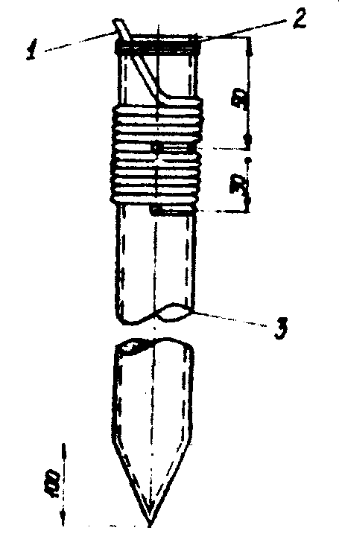

Рис. 4.16. Устройство заземления из одной трубы:
1 - проводка стальная, диаметром 4 мм,
2 - хомутик из проволоки перевязочной, диаметром 2 мм, 3 - труба стальная.

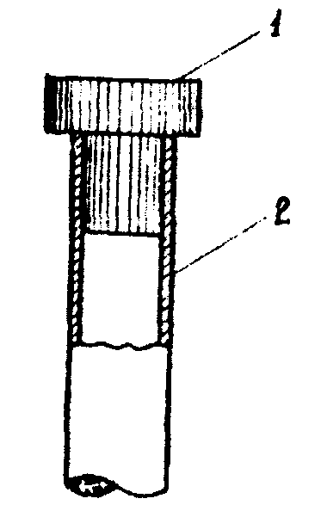

Рис. 4.17. Стальной вкладыш для забивки труб:
1 - вкладыш, 2 - труба.

4.5.2. Абонентские пункты СТС, включенные в подземные кабели в металлической оболочке длиной не более 500 м, защите не подлежат.
Абонентские пункты СТС, включенные в подземные кабели в металлической оболочке длиной более 500 м, подземные кабели в пластмассовой оболочке любой длины, подвесные кабели в металлической или пластмассовой оболочках любой длины подлежат защите. В них должны быть установлены АЗУ-5.
Абонентские пункты, включенные в смешанные (кабельные и воздушные) линии и в воздушные проволочные линии подлежат защите. В них должны быть установлены АЗУ-4.
4.5.3. К АЗУ должен быть подключен провод заземления.
4.5.4. АЗУ устанавливают внутри зданий по возможности вне жилого помещения, например, на чердаке здания, рис. 4.8.
Места установки АЗУ, в зависимости от характера ввода, указаны в табл. 4.2.

Таблица 4.2.
Места установки АЗУ

Характер ввода | Место установки АЗУ
Многопарный кабельный ввод:
подземный | У места ввода абонентской проводки в помещении абонента
воздушный через крышу | На чердаке
Однопарный кабельный ввод:
подземный или через стену | У места ввода кабеля в помещение
воздушный через крышу | На чердаке
воздушно-стоечный ввод | На чердаке
воздушно-столбовой ввод | На чердаке
через стену | У места ввода проводов в помещение
через крышу | На чердаке

4.5.5. А3У устанавливают на расстоянии 0,5÷1,0 м от места ввода кабеля или линейных проводов в помещение или на чердак. АЗУ крепят к деревянному подрозетнику двумя шурупами. На деревянных стенах подрозетник крепят шурупом, а на кирпичных и бетонных - шурупом на дюбеле.
4.5.6. К винтовым зажимам "Л" АЗУ подключают жилы проводов ЛТВ-В, ПТПЖ (ПТВЖ) или кабеля ПРППМ.
К винтовым зажимам "Т" подключают жилы абонентской проводки (проводов ТРВ, ТРП).
К клемме заземления "З" подключают провод заземления. В качестве провода заземления АЗУ в пределах помещения применяют медный изолированный провод ПР-660 или ПР-3000 сечением не менее 4,0 мм², а вне помещения - стальную оцинкованную проволоку диаметром 4 или 5 мм. Концы медного и стального проводов залуживают и паяют припоем ПОССу-30-2.
4.5.7. Устройство заземления абонентских пунктов может быть выполнено:
- забивкой в землю металлических стержней, отходов металлических труб или угловой стали,
- заколкой куска провода в землю,
- подключением к трубам водопровода.
Способ заземления выбирают, исходя из экономической целесообразности и грунтовых условий в каждом конкретном случае.
С учетом уменьшения объема земляных работ целесообразно в качестве заземлителей использовать стальные трубы или стальную проволоку.
4.5.8. Наиболее выгодным является погружение заземлителя на глубину, превышающую глубину промерзания грунта во всяком случае не менее 0,7 м от поверхности земли. Этим достигается значительное уменьшение колебаний сопротивления заземлений в зависимости от времени года.
4.5.9. Диаметр стальной трубы выбирают таким, чтобы труба обладала достаточной механической прочностью.
В грунтах средней плотности диаметр трубы должен быть 2,5÷4 см, в твердых грунтах может быть использован стальной железный стержень такого же диаметра или труба диаметром 4-6 см. При устройстве заземлений рекомендуется применять трубы длиной от 1,5 до 3,0 м.
При строительстве заземлений из нескольких труб последние, в зависимости от местных условий, могут быть забиты в ряд в форме креста, в форме круга или в форме прямоугольника.
Расстояние между соседними трубами должно быть не менее двойной длины одной трубы.
4.5.10. Перед забиванием труб в грунт к каждой из них приваривают или припаивают стальную проволоку диаметром 4-5 мм. Приварка или припайка проволоки к трубе может быть произведена следующим образом: на расстоянии 50 и 80 мм от края в трубе просверливаются сквозные отверстия, наружную поверхность трубы на длине, примерно, 30 мм по обе стороны верхнего отверстия очищают и залуживают, конец проволоки на длине не менее 100 см залуживают и пропускает через верхнее отверстие в трубе на длину 50 см, залуженной частью проволоки делают пять оборотов вокруг трубы по обе стороны верхнего отверстия, как это показано на рис. 4.16: в верхней части проволоку закрепляют хомутом из двухмиллиметровой проволоки, а нижний конец проволоки пропускают через нижнее отверстие и загибают, место соединения проволоки с трубой тщательно приваривают или припаивают и покрывают асфальтовым лаком или другим каким-либо кислотоупорным составом. Нижний конец трубы, забиваемый в грунт, предварительно сплющивают.
4.5.11. Чтобы не повредить края трубы при забивке ее в грунт, в верхний конец ее вставляют стальной вкладыш с головкой, опирающейся своими заплечиками на срез трубы, рис. 4.17.
4.5.12. Перед забивкой трубы (труб) в грунт для каждой из них копают яму глубиной 0,8 м. Трубу забивают в грунт в центре ямы так, чтобы верхний конец возвышался над уровнем дна ямы на 10 см.
Если выполняется заземление из нескольких труб, то между трубами прорывают канаву шириной 20-30 см на глубину 0,7 м, на дне которой укладывают соединительную проволоку или полосу.
4.5.13. После забивки труб соединительные стальные провода с диаметром 3-5 мм от заземлителей свивают между собой с шагом скрутки 0,10-0,25 м и выводят на поверхность земли, где их перевязывают стальной проволокой диаметром 2 мм. Место перевязки пропаивают. Пропаивают также соединительные провода в местах начала скрутки. В агрессивных грунтах соединительные провода на всем протяжении до выхода на поверхность изолируют от земли двухслойным покрытием асфальтового лака. После выполнения указанных работ ямы и канаву засыпают землей.

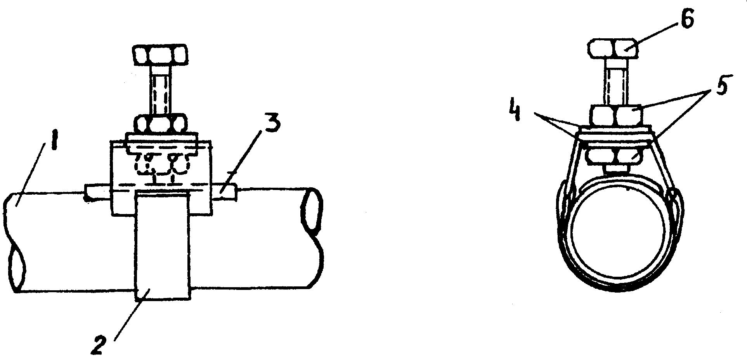

Рис. 4.18. Использование водопроводных труб в качестве заземления абонентских пунктов:
1 - труба; 2 - хомут; 3 - накладка; 4 - шайба; 5 - гайки

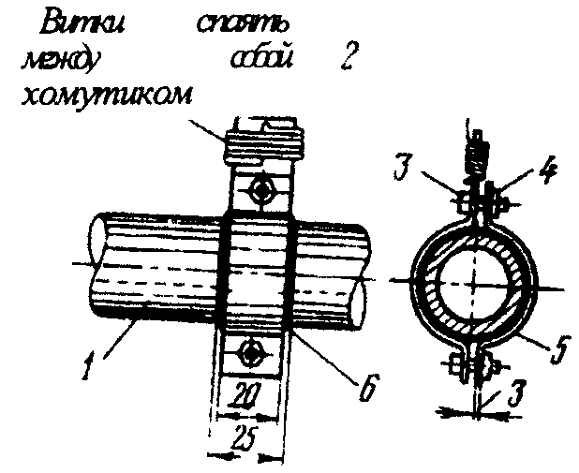

Рис. 4.18.1. Подключение заземляющего провода к водопроводной трубе:
1 - водопроводная труба; 2 - провод ПРГ сечением не менее 1,5 мм²; 3 - болт М6х15;
4 - гайка; 5 - хомут; 6 - свинцовая прокладка.

4.5.14. Подводящие провода от заземлителей на расстоянии 0,5 м от поверхности земли припаивают к проводам, прокладываемым к элементам защиты абонентских пунктов.
4.5.15. Места оборудования заземлений, количество и размещение заземлителей в контуре заземляющего устройства определяется проектом.
4.5.16. На рис. 4.18 показано устройство для оборудования заземления абонентского пункта подключением к водопроводной трубе. Заземление АЗУ подключением его к трубам теплосети или газофикации запрещается.
4.5.17. Провода заземлений к стенам здания следует крепить в зависимости от материала стен, с соблюдением шага, принятого для прокладки абонентского провода, однако прокладывать заземляющий провод под общую скобку с проводами абонентской линии не допускается.
4.5.18. Сопротивление заземления абонентских пунктов в зависимости от удельного сопротивления грунта не должно превышать норм, указанных в приложении 3, а в зависимости от количества АЗУ - норм, приведенных в таб. 4.3.

Таблица 4.3

Нормы сопротивления для заземления абонентских пунктов

№№ пп | Количество АЗУ, к которым подключено заземление | Сопротивление заземления, Ом
1 | 1-2 | 50
2 | 3 | 30
3 | 4 | 20

4.6. Установка и включение оконечных устройств абонентских пунктов

4.6.1. При установке оборудования абонентских пунктов необходимо соблюдать следующую высоту установки от пола:
настенные телефонные аппараты - 1400 мм;
розетки настольных аппаратов - 250-700 мм,
диодные приставки и безобрывные розетки - 250-700 мм,
блоки АЗУ - 700 мм,
блокираторы и дополнительные звонки - 2200 мм.
4.6.2. Подрозетники для установки розеток телефонных аппаратов, АЗУ, диодных приставок следует крепить к деревянным стенам шурупами, к кирпичным, шлакоблочным, гипсолитовым стенам шурупами на пластмассовых дюбелях или спиралях. Стенные телефонные аппараты крепят на дюбелях с распорной гайкой или пластмассовых.
4.6.3. К телефонной розетке провод ТРП (ТРВ) должен подходить строго вертикально и выкладываться вокруг нее образуя запас, необходимый для повторных включений или производства контрольных измерений и ремонтных работ (рис. 4.19).
4.6.4. К основному аппарату может быть присоединено не более одного параллельного телефонного аппарата.
Параллельный аппарат в учреждениях разрешается устанавливать только в той комнате где находится основной аппарат. При включении телефонов по схеме "секретарь-директор" допускается установка телефонных аппаратов в смежных комнатах. Не допускается установка параллельных аппаратов в различных квартирах и корпусах зданий. В квартирах индивидуального пользования разрешается установка параллельных телефонов в любых помещениях по согласованию с абонентом.
4.6.5. Не допускается установка телефонных аппаратов и дополнительных приборов вблизи входных дверей, отопительных приборов и печей, в местах с повышенным шумом, слабоосвещенных местах и там, где возможны механические повреждения.
4.6.6. Установка розеток и диодно-триодных приставок на подоконниках или под ними, а также на плинтусах не допускается.
4.6.7. Безобрывные розетки устанавливаются вместо обычных розеток.
В квартирах индивидуального пользования разрешается устанавливать не более трех безобрывных розеток у одного абонента.
4.6.8. Установка квартирных спаренных телефонов индивидуального пользования допускается в пределах одного или смежных этажей одного и того жe подъезда жилого дома.

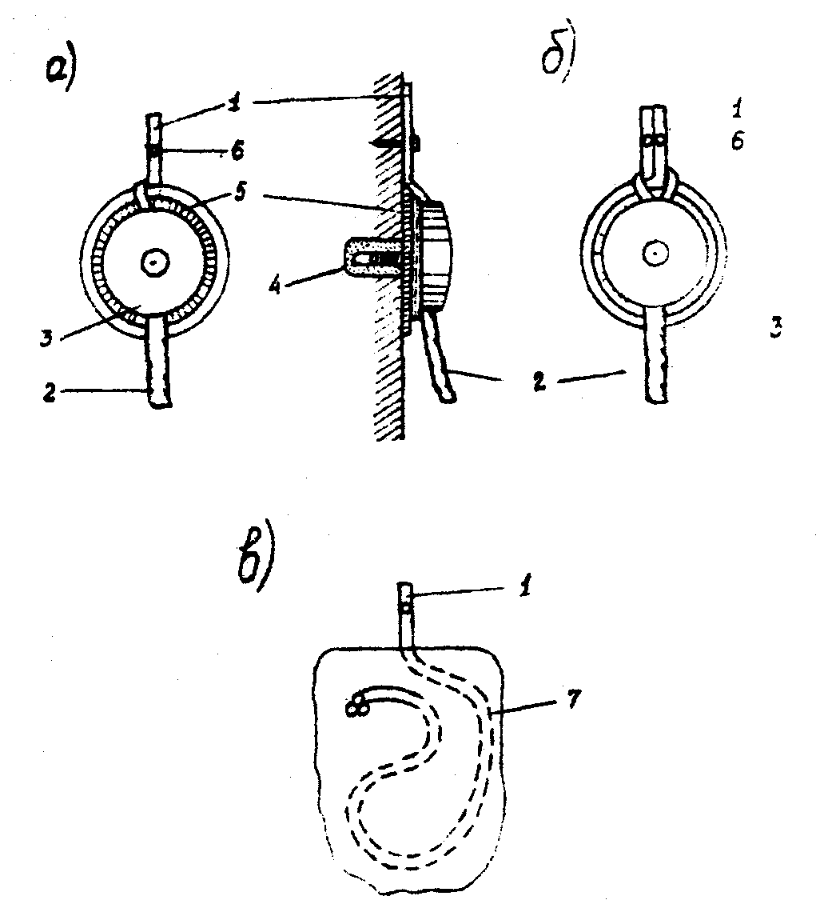

Рис. 4.19. Включение однопарных проводов марки ТРП или ТРВ:
а - в розетку настольного телефонного аппарата, б - в розетку основного настольного аппарата (при параллельном включении), в - в настенный аппарат;
1 - провод ТРП или ТРВ, 2 - шнур телефонного аппарата, 3 - розетка, 4 - дюбель,
5 - подрозетник, 6 - гвоздь, 7 - основание настенного телефонного аппарата.

4.6.9. Абонентское оборудование аппаратуры высокочастотного уплотнения (АВУ) состоит из полукомплектов НЧ-А и ВЧ-А, устанавливаемых у абонентов. Полукомплект НЧ-А устанавливают у основного абонента на месте телефонной розетки. Полукомплект ВЧ-А устанавливают у абонента, дополнительно включаемого по занятой абонентской линии. Для этого занятая абонентская линия параллельно заводится к месту установки полукомплекта ВЧ-А. Полукомплект ВЧ-А устанавливают на стене отапливаемого помещения, в месте, удобном для абонента, удаленном от нагревательных приборов, защищенном от механических воздействий и находящемся вблизи от электророзетки. Расстояние от места установки полукомплекта ВЧ-А до телефонного аппарата не должно превышать 50 м.

4.7. Оборудование абонентских пунктов таксофонов

4.7.1. Таксофонные пункты, являющиеся абонентскими пунктами общественного пользования, организуются с расчетом наиболее полного удовлетворения потребностей населения в телефонной связи, особенно в районах новой жилой застройки, обеспечения высокой доходности таксофонов, удобства технического обслуживания таксофонов и кабин (полукабин, настенных шкафов). При этом должны соблюдаться правила техники безопасности.
4.7.2. Таксофоны устанавливаются в специальных кабинах (металлических, железобетонных, деревянных), полукабинах, настенных шкафах, открыто (на стене) в помещениях, а также в помещениях специально оборудованных таксофонных пунктов павильонного типа (переговорных пунктах таксофонов).
Допускается устанавливать таксофоны на улице открыто (на стене) или с использованием полукабин и настенных шкафов в местах, где исключена возможность непосредственного попадания на таксофон атмосферных осадков, при условии строгого соблюдения техники безопасности.
4.7.3. Кабина таксофона должна устанавливаться на железобетонном или деревянном основании высотой 8-11 см над уровнем земли. Кабина может быть установлена у стены здания или на расстоянии от нее (на бровке тротуара или на газоне).
4.7.4. Кабина оборудуется:
таксофоном,
полочкой для блокнота,
крючком для сумки,
указателем с номером таксофона, адресами ближайших таксофонов, номером телефона бюро ремонта,
комплектом тревожной сигнализации (в случае необходимости),
понижающим трансформатором 220/36 В (только для металлических и железобетонных кабин).
телефонной розеткой или абонентским защитным устройством, устанавливаемым вместо телефонной розетки в кабинах с воздушным или смешанным (воздушно-кабельным) вводом абонентских линий,
абонентской проводкой,
электролампой напряжением 220 или 36 В, мощностью 40-60 Вт, установленной на потолке кабины и защищенной плафоном,
электропроводкой.
4.7.5. Оборудование кабины производят в следующей последовательности:
- на задней стене кабины на высоте 1530 мм от пола до верхнего болта (шурупа) крепления устанавливают таксофон,
- в верхнем правом углу кабины на расстоянии 10 см от потолка крепят указатель (номерной знак),
- на высоте 1150 мм от пола крепят полку для блокнота, а на высоте 1050 мм крючок,
- на стене здания над кабиной на высоте 3-4 м от земли под металлическим козырьком (или в ближайшем помещении) устанавливают (в случае необходимости) комплект тревожной сигнализации и понижающий трансформатор,
- на стене здания или в помещении устанавливают основной электрический выключатель, включенный в сетевую цепь (первичную обмотку трансформатора). Дублирующий выключатель при необходимости устанавливают внутри кабины с включением его во вторичную обмотку трансформатора,
- в верхней части кабины (у ввода абонентской проводки) устанавливают телефонную розетку или абонентское защитное устройство (AЗУ),
- внутри кабины прокладывают абонентскую проводку и в случае необходимости оборудуют электропроводку,
- подводят к кабине абонентскую проводку (линию) и электропроводку.
Двухжильный провод марки ТРП подключается к нижним клеммам телефонной розетки, а провод абонентской проводки (линия) - к верхним клеммам.
4.7.6. При установке кабины (полукабины) у стены здания абонентская проводка (линия) от распределительной коробки, установленной в здании, до таксофона выполняется однопарным проводом, предназначенным для прокладки по наружным стенам.
В случае установки рядом нескольких кабин (полукабин, настенных шкафов), абонентские линии к таксофонным кабинам (полукабинам, настенным шкафам), прокладываются многопарным кабелем марки ТПП. В потолочном промежутке одной из кабин устанавливается распределительная коробка, от которой однопарные провода разводятся по кабинам.
4.7.7. Для предохранения от механических повреждений однопарные провода заключаются в металлические, резиновые или пластмассовые трубки. При необходимости прокладки однопарного провода под балконом и подоконниками он должен быть защищен желобом или проложен в газовой трубе так, чтобы с окна или балкона нельзя было достать рукой незащищенный провод.
4.7.8. Проводка электроосвещения кабин (полукабин, настенных шкафов), осуществляется проводом марки ВРГ от наружной сети напряжением 220 В через понижающий трансформатор 220/36 В. Освещение деревянных кабин производится непосредственно от электросети 220 В.
Осветительная проводка на переходе от стены здания к кабине защищается специальным желобом или металлическим гибким шлангом.
4.7.9. На стене как абонентская, так и осветительная проводки должны быть защищены стальными желобами (угольниками) на высоте до 2,8 м от земли.
4.7.10. Кабины (полукабины) таксофонов, установленные на расстоянии от стен зданий, оборудуются, как правило, подземным вводом и в исключительных случаях допускается воздушный ввод.
Подземный ввод абонентских линий осуществляется бронированным кабелем (при установке нескольких кабин) или кабелями марки ПРППМ, прокладываемыми в железобетонных, стальных газовых или других трубах, закапываемых на глубину 20-30 см. В отдельных случаях допускается прокладка кабеля марки ПРППМ непосредственно в грунте. Подача в кабину подземного кабеля производится через трубу снизу.
При подземных вводах в кабину осветительный провод ВРГ прокладывается под пешеходной частью дорог в стальных, газовых или других трубах, закапываемых в грунт на глубину 20-30 сантиметров.
4.7.11. При воздушных вводах на кабинах устанавливают две стойки 1x2: одну для абонентской линии, а другую для осветительных проводов. Воздушные провода (изолированные или голые) абонентской линии на изоляторах заделываются на оконечную вязку и соединяются проводом ЛТP-B (ЛТB-В), идущим от АЗУ. Места соединения проводов пропаивают или покрывают специальным лаком. Установленные в АЗУ разрядники соединяют с заземлением, оборудованным в соответствии с указаниями раздела 6 и имеющим сопротивление, указанное в приложении 3. От АЗУ к таксофону проводка осуществляется проводом марки ТРП.
4.7.12. На стенах зданий таксофоны устанавливают на такой же высоте, как и в кабинах. Настенный таксофон должен иметь указатель "Таксофон" и номерной знак, который укрепляется над таксофоном на расстоянии 20 см. Настенный таксофон устанавливают на специальной деревянной доске, которую укрепляют на каменной или кирпичной стене здания четырьмя шурупами на спиралях или деревянных пробках.
Двухжильный провод от установленного на стене таксофона соединяют с линейным проводом с помощью телефонной розетки, устанавливаемой на стене на деревянном подрозетнике.
4.7.13. Таксофоны, устанавливаемые в подъездах зданий, оборудуют комплектами тревожной сигнализации так же, как и таксофоны, размещенные в кабинах.
4.7.14. Перед установкой таксофона открывается его крышка и вынимается субпанель или съемный блок. Таксофон крепится к стене четырьмя болтами или шурупами через имеющиеся в его корпусе отверстия. Корпус таксофона должен занимать вертикальное положение.
4.7.15. Линейные, сигнальные и звонковые провода, а также провод заземления вводятся через отверстия в задней стенке таксофона и подключаются к клеммной колодке. Линейные провода подключаются с соблюдением определенной полярности.
Провод заземления присоединяется непосредственно к основанию таксофона.
Контакты сигнализации установленного на стену аппарата должны быть замкнуты.
4.7.16. После укрепления таксофона на стене и подключении проводов субпанель или съемный блок устанавливается в корпусе и производится проверка работоспособности таксофона.
4.7.17. Таксофон АМТ-69 проверяется в следующей последовательности:
- проверяется правильность подключения линейных проводов, для этого микротелефон снимается с рычага и набирается четыре знака номера, не совпадающие с нумерацией спецслужб, если при этом электромагнит не сработает, то провода включены правильно, если произойдет срабатывание электромагнита, определяемое по звуку или по открытому положению заслонки монетного канала, то провода подключены неправильно и их следует поменять местами;
- проверяется действие электромагнитного блокировочного устройства, для этого микротелефон снимается с рычага и прижимается к уху, рычаг удерживается другой рукой, затем рычаг резко опускается, между моментом появления сигнала ответа станции и моментом отпускания рычага должно быть заметное на слух время задержки (примерно 1 с);
- для проверки платного соединения таксофона набирается номер абонента без опускания монеты, снятие трубки вызываемым абонентом определяется по щелчку электромагнита кассирования, в этом состоянии таксофона не должно быть прохождения разговора, затем в монетоприемник опускается монета соответствующего достоинства, после этого разговор должен проходить нормально в обоих направлениях;
- проверка бесплатного соединения таксофона производится набором номера абонента спецслужбы;
- проверка действия выносного сигнального устройства (звонка) осуществляется посылкой вызова на таксофон.

5. ОРГАНИЗАЦИЯ ЭКСПЛУАТАЦИИ АБОНЕНТСКИХ ПУНКТОВ

5.1. Общие положения

5.1.1. Основными задачами технической эксплуатации абонентских пунктов являются:
обеспечение бесперебойной и высококачественной работы обслуживаемых сооружений;
содержание абонентских пунктов в соответствия с нормами и требованиями, установленными Министерством связи Российской Федерации по вопросам эксплуатации ГТС и СТС;
повышение производительности труда, систематическое снижение денежных, трудовых и материальных затрат на содержание абонентских пунктов;
внедрение передовых методов труда;
внедрение новой техники.
5.1.2. Организация обслуживания абонентских пунктов зависит от:
расстановки эксплуатационно-технического персонала,
квалификации работников,
знания техническим персоналом своих обязанностей, обеспечения материалами, оборудованием, инструментами и измерительной аппаратурой,
- обеспеченности транспортом и механизмами.
5.1.3. Работы по технической эксплуатации абонентских пунктов выполняет группа электромонтеров или отдельные электромонтеры, входящие в состав линейного подразделения предприятия связи.
5.1.4. На ГТС эксплуатация абонентских пунктов производится электромонтерами линейных сооружений и абонентских устройств городской телефонной сети. На СТС эксплуатация абонентских пунктов производится электромонтерами линейных сооружений и абонентских устройств радиофикации и сельской телефонной связи. Квалификационные разряды электромонтеров приведены в приложении 4, должностная инструкция электромонтера по обслуживанию абонентских пунктов дана в приложении 5.
5.1.5. Работниками по обслуживанию абонентских пунктов должны выполняться следующие работы:
осмотр и текущий ремонт абонентских пунктов;
устранение повреждений абонентских пунктов;
приемка новых сооружений в эксплуатацию;
установка и перестановка оконечных абонентских телефонных устройств.
5.1.6. Штат работников, обслуживающих абонентские пункты, для каждой телефонной сети должен определяться штатным расписанием, составленным на основании штатных нормативов, утвержденных Министерством связи Российской Федерации.
5.1.7. Электромонтер ГТС по эксплуатации таксофонов обслуживает таксофон и кабину (полукабину, настенный шкаф). Однопарные провода и воздушная линия находятся в обслуживании электромонтеров по эксплуатации абонентских устройств. Электропроводка и сигнализация обслуживаются на крупных ГТС выделенными электромонтерами.

5.2. Организация эксплуатации абонентских пунктов на ГТС разной емкости

5.2.1. На ГТС малой емкости группа по обслуживанию абонентских пунктов и воздушных линий (абонентских устройств), как правило, состоит из электромеханика линии и 2-3 подчиненных ему электромонтеров.
5.2.2. Эта группа выполняет следующие работы:
устранение повреждений абонентских устройств;
осмотр и текущий ремонт абонентских устройств;
установку и перестановку оконечных абонентских устройств.
5.2.3. При устранении повреждений за каждым электромонтером, как правило, закрепляется определенный участок.
5.2.4. Электромонтеры по обслуживанию абонентских устройств ГТС несут ответственность за:
выполнение плана работ;
качество выполненных работ;
техническое состояние сооружений на закрепленных участках;
количество повреждений;
устранение повреждений в установленные контрольные сроки;
повторность повреждений;
сохранность сооружений на закрепленных участках;
соблюдение правил техники безопасности.
5.2.5. При емкости ГТС свыше 2000÷3000 номеров применяется метод раздельного обслуживания абонентских устройств, при котором устранение повреждений в абонентских устройствах отделено от работ по текущему ремонту. При такой организации труда одни электромонтеры устраняют повреждения абонентских пунктов и воздушных линий, а другие электромонтеры производят осмотр и текущий ремонт воздушных линий. По мере сокращения количества повреждений электромонтеры, занимавшиеся их устранением, переводятся на работы по текущему ремонту.
5.2.6. На ГТС средней и большой емкости территория телефонной сети (или телефонного узла) разделяется на технические районы. Границы технических районов определяются в зависимости от емкости и расположения телефонных станций и телефонной плотности. Обслуживающий персонал распределяется по техническим районам приблизительно равномерно.
5.2.7. Каждый технический район обслуживается бригадой электромонтеров, работающих под руководством электромеханика. Количество электромонтеров в бригаде рассчитывается по штатным нормативам. Обычно в состав бригады входят 4-8 электромонтеров, занимающихся осмотром и текущим ремонтом, и 1-3 электромонтера, работающих по устранению повреждений. Должностная инструкция электромеханика (старшего электромеханика) групп (технического района) по обслуживанию абонентских пунктов приведена в приложении 6.
5.2.8. Количество и состав электромонтеров, выделяемых на устранение повреждений, определяется общим количеством повреждений, их характером и местными условиями. На устранение повреждений выделяются наиболее квалифицированные электромонтеры под руководством электромеханика. За каждым электромонтером может закрепляться определенный участок.
5.2.9. Электромонтеры, устраняющие повреждения, несут ответственность за:
качество выполняемых работ;
устранение повреждений в контрольные сроки;
повторность повреждений;
соблюдение правил техники безопасности;
качество и своевременность приемки новых абонентских пунктов и воздушных линий.
5.2.10. Состав и количество электромонтеров, занятых текущим ремонтом, определяются объемом и составом работ, подлежащих выполнению.
5.2.11. Электромонтеры, производящие осмотр и текущий ремонт, несут ответственность за:
выполнение плана-графика осмотра и текущего ремонта и качество выполненных работ;
количество повреждений на закрепленном участке;
сохранность сооружений на участке;
техническое состояние сооружений на закрепленном участке;
соблюдение правил техники безопасности.
5.2.12. При небольшом количестве на ГТС (телефонном узле) абонентских устройств на воздушно-столбовых и воздушно-стоечных вводах для их обслуживания могут выделяться отдельные электромонтеры или бригада электромонтеров.
5.2.13. Электромонтер, обслуживающий таксофоны, отвечает за:
качественную работу таксофонов;
заполнение планов осмотров и текущего ремонта;
количество поступивших жалоб на работу таксофонов;
состояние абонентских пунктов таксофонов;
выполнение плана доходов;
сохранность таксофонов;
соблюдение правил техники безопасности.

5.3. Организация эксплуатации абонентских пунктов СТС

5.3.1. Для технического обслуживания абонентских устройств (абонентских пунктов и линейных сооружений) СТС применяются постовой и централизованный методы.
5.3.2. При постовом методе обслуживания абонентских пунктов и линейных сооружений СТС их техническая эксплуатация производится участковыми электромонтерами на закрепленных за ними монтерских участках.
5.3.3. Участковые электромонтеры выполняют следующие работы:
устранение повреждений абонентских пунктов и линейных сооружений;
осмотр и текущий ремонт линейных сооружений (исключая трудоемкие работы по ремонту столбовых линий);
установку и перестановку оконечных абонентских устройств.
5.3.4. Участковые электромонтеры несут ответственность за:
выполнение плана работ;
качество выполненных работ;
техническое состояние сооружений на закрепленных участках;
количество повреждений;
устранение повреждений в установленные контрольные сроки;
повторность повреждений;
сохранность сооружений на закрепленных участках;
соблюдение правил техники безопасности.
5.3.5. При централизованном (беспостовом) методе обслуживания абонентских пунктов и линейных сооружений СТС их техническая эксплуатация производится бригадами, организованными из электромонтеров, освободившихся при ликвидации монтерских участков. В отдельных случаях, в зависимости от местных условий, могут сохраняться наиболее удаленные один или несколько монтерских участков.
5.3.6. При централизованном методе обслуживания абонентских пунктов и линейных сооружений, как правило, организуются две производственные бригады: аварийная и ремонтная. Допускается организация вместо двух бригад одной комплексной бригады.
5.3.7. Каждой бригаде придается автомашина с радиостанцией для поддержания радиосвязи со стационарной радиостанцией, размещаемой на диспетчерском пункте предприятия связи или его цеха.
5.3.8. Бригады оснащаются необходимым инструментом, приспособлениями, приборами и различными вспомогательными устройствами.
5.3.9. Состав производственных бригад зависит от видов и объема обслуживаемых сооружений, наличия и состояния дорог, укомплектованности штата, наличия автотранспорта, применения бригадной формы организации и стимулирования труда и ряда других факторов.
5.3.10. Аварийная бригада может быть линейной, включающей шофера, совмещающего обязанности электромонтера, и одного или нескольких линейных электромонтеров, или комбинированной, в состав которой кроме шофера и линейных электромонтеров включается станционный электромеханик.
5.3.11. Ремонтная бригада содержит шофера, совмещающего обязанности электромонтера, и 3 или более линейных электромонтеров.
5.3.12. Комплексная бригада объединяет функции аварийной и ремонтной бригад и соответственно содержит два звена: аварийное и ремонтное.
5.3.13. Аварийная бригада выполняет следующие работы в части обслуживания абонентских пунктов и линейных сооружений:
устранение повреждений абонентских пунктов и линейных сооружений;
участие в ликвидации аварий столбовых линий связи;
проведение профилактических осмотров линейных сооружений с устранением обнаруженных мелких дефектов;
проведение работ по надзору за сохранностью линейных сооружений;
проведение работ по развитию (установке и перестановке) оконечных абонентских устройств.
5.3.14. Ремонтная бригада выполняет следующие работы:
текущий и капитальный ремонты, а также работы по реконструкции линейных сооружений;
восстановительные работы при ликвидации аварий столбовых линий связи;
подготовку линейных сооружений к работе в неблагоприятных метеорологических условиях;
проведение трудоемких работ по развитию оконечных абонентских устройств.
5.3.15. Комплексная бригада выполняет работы, перечисленные в п.п. 5.3.13 и 5.3.14.
5.3.16. Аварийная бригада несет ответственность за:
качество выполненных работ;
устранение повреждений в контрольные сроки;
повторность повреждений;
сохранность абонентских пунктов и линейных сооружений на участке;
соблюдение правил техники безопасности.
5.3.17. Ремонтная бригада несет ответственность за:
выполнение планов текущего и капитального ремонтов линейных сооружений;
выполнение плана развития оконечных абонентских устройств;
ликвидацию аварии столбовых линий в установленные контрольные сроки;
соблюдение правил техники безопасности.

5.4. Планирование, контроль и учет выполненных работ

5.4.1. Работы по эксплуатации абонентских пунктов включают техническое обслуживание и текущий ремонт.
5.4.2. Техническое обслуживание является обязательным и в основном осуществляется систематически путем осмотров (обходов) закрепленных сооружений с устранением обнаруженных небольших дефектов и записью более крупных дефектов в журнал технического обслуживания произвольной формы. Осмотры (обходы) сооружений производятся по графику, утвержденному начальником цеха (участка).
Ежегодному осмотру подлежат учрежденческие абонентские пункты и абонентские защитные устройства.
5.4.3. Работы по текущему ремонту абонентских пунктов выполняются в соответствии с годовым производственным планом ремонта, имеющем разбивку по кварталам. Работы по текущему ремонту абонентских пунктов включаются в план на основании результатов технического обслуживания этих пунктов.
5.4.4. В соответствии с годовым производственным планом составляются квартальные планы-графики текущего ремонта абонентских пунктов с разбивкой по месяцам. Квартальные планы-графики текущего ремонта составляются не позже чем за месяц до начала планируемых работ. В этих планах-графиках указывается перечень работ и исполнители работ.
5.4.5. Контроль за работой электромонтеров, работающих по устранению повреждений, осуществляется следующим образом:
электромонтер (звено, бригада), работающий по устранению повреждений, обязан сообщить по телефону в бюро ремонта о каждом устраненном повреждении, после чего работник бюро ремонта проверяет с испытательно-измерительного стола (прибора) работу исправленного телефона;
в течение рабочего дня электромонтер (звено, бригада) должны звонить по телефону в бюро ремонта не реже чем 1 раз в час, справляться о наличии повреждений на его участке (или в зоне обслуживания);
нахождение электромонтера (звена, бригады) по этому или другому адресу проверяется электромехаником лично или по телефону.
5.4.6. Контроль за работой электромонтеров, производящих осмотр или текущий ремонт абонентских устройств, осуществляет электромеханик, который обязан:
- не реже одного раза в день посетить места работ непосредственно подчиненных ему электромонтеров, проверить организацию и ход работ и оказать помощь в случае необходимости;
- присутствовать на месте работ при выполнении электромонтерами особо опасных аварийных и сложных работ;
- осуществлять выборочный контроль за выполнением работ подчиненных ему электромонтерами, проверять правильность заполнения нарядов (рапортов).
5.4.7. Контроль за работой электромехаников осуществляется старшим электромехаником или линейным инженером, перед которым электромеханики регулярно отчитываются о ходе выполнения работ. Во время работы электромеханики должны регулярно сообщать в бюро ремонта или в цех (участок) о своем местонахождении.
5.4.8. Учет работы электромонтеров на ГТС на 2000 и более номеров производится следующим образом:
в начале рабочего дня электромонтеру, работающему по устранению повреждений, выдается наряд формы ТФ-2/4, в который он вносит номера неисправных телефонов, сообщаемые из бюро ремонта в течение дня;
заполненный электромонтером наряд по окончанию рабочего дня сдается электромеханику;
все работы, выполняемые электромонтерами за рабочий день, а также время вызова ими по телефону бюро ремонта, записываются в учетный лист электромонтера, форма которого приведена в приложениях 7 и 8;
электромонтер оформляет документы по платному ремонту и устранению повреждений в телефонных аппаратах, устранению линейно-абонентских повреждений, возникших по вине абонента, списанию израсходованных материалов и запасных частей.
5.4.9. На ГТС емкостью до 2000 номеров и на СТС все работы, выполняемые электромонтерами за рабочий день, и время вызова электромонтерами бюро ремонта записываются в журнал "Учета заявлений и повреждений" формы ТФ-2/3.
5.4.10. Учет работы электромонтеров, работающих по текущему ремонту, производится следующим образом:
- бригады электромонтеров, работающих по текущему ремонту, ежедневно заполняют наряды или "рапорта", в которых отчитываются о проделанной работе. По этим нарядам или "рапортам" списываются израсходованные материалы;
- в таксофонном участке заполняются график текущего ремонта таксофонов и журнал учета выдачи и приема ключей, копилок, удостоверений и жетонов, формы которых приведены соответственно в приложениях 9 и 10;
- каждый электромеханик должен ежедневно записывать в тетрадь (произвольной формы) место и характер работ, выполняемых подчиненными ему электромонтерами.

5.5. Техническое оснащение работников, обслуживающих абонентские пункты

5.5.1. Электромонтеры группы (бригады) по обслуживанию абонентских устройств должны обеспечиваться инструментами, материалами, приборами, спецодеждой и защитными средствами по технике безопасности в соответствии с утвержденными нормами.
5.5.2. Электромонтеры по обслуживанию абонентских пунктов обеспечиваются инструментами и оборудованием, указанными в приложении 11, а также материалами для выполнения работ.
Аварийный запас проводов и материалов должен храниться в помещении монтерской.
Доступ к аварийному запасу должен быть обеспечен в любое время.
5.5.3. Нормы годового расхода арматуры и материалов на эксплуатационное содержание и текущий ремонт абонентских пунктов ГТС и СТС приведены в приложении 12.
Нормы годового расхода запасных частей на эксплуатационное содержание и текущий ремонт таксофонов типа АМТ-69 приведены в "Инструкции по эксплуатации абонентских пунктов таксофонов АМТ-69" (М., Радио и связь, 1982).
Нормы годового расхода материалов на эксплуатационное содержание и текущий ремонт таксофонов и таксофонных кабин приведены в приложении 13.
5.5.4. Ответственным за хранение инструмента и материалов, выданных бригаде, электромонтерам, является лицо, назначенное начальником цеха (участка).
Ответственность за расходование материалов в соответствии с установленными нормами и сроками службы несет начальник цеха (участка).
5.5.5. Правильность списания материалов должен проверять по нарядам или рапортам начальник цеха (участка) или электромеханик.
5.5.6. Группа (бригада) электромонтеров по обслуживанию абонентских устройств должна быть обеспечена:
транспортом для перевозки людей и материала при производстве ремонтных работ;
оборудованными в зданиях телефонных станций шкафами для хранения инструмента, чистой и рабочей одежды, местами для приема пищи, душевыми кабинами, сушилками спецодежды;
оборудованными на линии опорными пунктами с возможностью хранения в них материалов, инструмента и лестниц;
оборудованными в здании АТС монтерской и кладовой.

5.6. Техническая документация

5.6.1. Технический учет и паспортизация абонентских пунктов ГТС и СТС проводятся в соответствии с требованиями «Руководства по техническому учету оборудования и паспортизации сооружений ГТС» (М., Связь, 1979).
5.6.2. Документация по обслуживанию абонентских пунктов должна оформляться согласно перечню, приведенному в табл. 5.2.

Таблица 5.2

Вид документации | Место применения | Монтированная емкость сети в номерах | Номер формы | Назначение документации | Место хранения документации | Кто заполняет формы документации
1. Контрольный лист | ГТС | 2000 и более | ТФ-2/1 | Учет заявлений, поступающих в бюро ремонта | Бюро ремонта | Работник бюро ремонта
2. Абонентская карточка | ГТС и СТС | 300 и более | ТФ-2/2 | Учет абонентов и повреждений | То же | Работник группы учета и бюро ремонта
3. Журнал учета заявлений и повреждений | ГТС | 2000 и более | ТФ-2/3 | Учет заявлений и повреждений | То же | Работник бюро ремонта
4. Журнал данных абонентских линий | ГТС и СТС | До 300 | ТФ-2/3а | Линейные данные телефонов | То же | Работник группы технического учета
5. Журнал учета заявлений о повреждениях на сетях СТС | СТС | Всех емкостей | СТС-1 | Учет заявлений о повреждениях | То же | Работник бюро ремонта
6. Наряд электромонтеру на исправление повреждения, текущий ремонт линий, замену аппарата | ГТС | 2000 и более | ТФ-2/4 | Учет выполненных работ и израсходованных материалов | Группа эксплуатации абонентских пунктов | Руководитель бригады
7. Учетный лист электромонтера | ГТС | 2000 и более | ТФ-2/5 (ТФ-2/5т) | Учет выполненных работ | Бюро ремонта | Работник бюро ремонта
8. Сводный журнал ежедневного учета заявлений и повреждений | ГТС | 2000 и более | ТФ-2/7 | Учет заявлений и повреждений | То же | То же
9. Ведомость линейно-абонентских, аппаратных и кабельных повреждений | ГТС | 2000 и более | ТФ-2/8 | Учет повреждений | То же | То же
10. Ведомость повреждений таксофонов | ГТС | 2000 и более | ТФ-2/8т | Учет повреждений таксофонов | То же | То же
11. Акт приемки депозитных работ, капитального и текущего ремонта | ГТС | 300 и более | ТФ-2/16 | Количественный и качественный учет выполненных работ | Группа эксплуатации абонентских устройств | Электромеханик по обслуживанию абонентских устройств
12. Наряд на установку и переустановку телефона и приборов | ГТС и СТС | Все ГТС и СТС | ТФ-6/1 | Учет установок и перестановок телефонных аппаратов и приборов | Группа развития | Работник группы развития
13. Наряд на снятие телефона и приборов | ГТС и СТС | То же | ТФ-6/3 | То же | То же | То же
14. Рапорт о выполнении новых установок, снятий, перестановок, переименований | ГТС | 2000 и более | ТФ-6/4 | То же | То же | Электромонтер или электромеханик
15. Извещение о взятии заявки на учет | ГТС | от 300 и более | ТФ-6/5 | То же | То же | Работник группы развития
16. Журнал регистрации нарядов на установку, перестановку и снятие телефонных аппаратов и добавочных приборов | ГТС | 1000 и более | ТФ-6/9 | То же | То же | То же
17. Извещение о разрешении установки телефона | ГТС | от 300 и более номеров | ТФ-6/10 | То же | То же | То же
18. Улично-домовая карточка | ГТС | от 300 до 10000 | ТФ-6/11 | То же | То же | То же
19. Улично-домовая карточка | ГТС | 10000 и более (для многоквартирных домов) | ТФ-6/11а | То же | То же | То же
20. Техническая справка | ГТС | 300 и более | ТФ-6/14 | То же | То же | То же
21. Дело абонента | ГТС | Всех емкостей | ТФ-6/15 | Учет абонентов | То же | То же
22. Ведомость учета обнаруженных в таксофоне монет | ГТС | - | ТФ-2/12б | Учет попавших в копилку монет и жетонов | Таксофонный участок | Электромеханик, электромонтер
23. Журнал учета выдачи и приема ключей, копилок, удостоверений и жетонов | ГТС и СТС | Всех емкостей | ТФ-2/22т | Учет и контроль ключей, копилок, удостоверений и жетонов | Таксофонный участок | Электромеханик
24. График текущего ремонта таксофонов | ГТС и СТС | Всех емкостей | ТФ-2/23т | Организация и контроль за проведением текущего ремонта | То же | То же
25. Журнал учета недостатков, выявленных на участках обслуживания таксофонов | ГТС и СТС | Всех емкостей | ТФ-2/24т | Сбор сведений электромонтеров о недостатках в содержании таксофонных пунктов | То же | То же
26. Сводка о работе, капитальном ремонте и контроле таксофонов и кабин | ГТС и СТС | Всех емкостей | ТФ-2/25т | Обобщение данных и технико-экономических показателей по сети таксофонов | То же | То же

5.7. Техника безопасности

5.7.1. Все работники, занятые технической эксплуатацией абонентских пунктов местных сетей связи, должны быть обучены методам безопасного ведения работы и проверены на знание правил техники безопасности. Результаты проверки заносятся в специальный журнал. Повторная проверка знаний техники безопасности должна производиться 1 раз в год.
5.7.2. Проверка инструментов, приставных лестниц и всего инвентаря, находящегося в пользовании у электромонтеров, занятых технической эксплуатацией абонентских пунктов, должна проводиться 1 раз в год. Результаты проверки оформляются в журнале. Негодные или требующие ремонта инструмент и инвентарь должны быть немедленно изъяты из употребления.
5.7.3. Каждый новый работник допускается к работе лишь после вводного инструктажа, обучения на рабочем месте и проверки знания правил техники безопасности.

6. ТЕХНИЧЕСКАЯ ЭКСПЛУАТАЦИЯ АБОНЕНТСКИХ ПУНКТОВ

6.1. Техническое обслуживание

6.1.1. Техническое обслуживание линейных сооружений и оконечных устройств абонентских пунктов направлено на своевременное предупреждение появления неисправностей и повреждений сооружений и устройств абонентских пунктов, выявление и устранение повреждений.
6.1.2. Техническое обслуживание абонентских пунктов в зависимости от объема работ и периодичности их выполнения подразделяется на текущее (повседневное) и периодическое планово-профилактическое обслуживание.
6.1.3. Текущее техническое обслуживание абонентских пунктов осуществляется систематически, является обязательным и специально не планируется.
6.1.4. К составу работ по текущему техническому обслуживанию абонентских пунктов относятся:
- устранение повреждений линейных сооружений и оконечных устройств абонентских пунктов;
- уборка таксофонных кабин.
6.1.5. Планово-профилактическое техническое обслуживание абонентских пунктов осуществляется периодически путем осмотров и дистанционных проверок сооружений и устройств абонентских пунктов и устранения обнаруженных при этом неисправностей.
6.1.6. При планово-профилактическом техническом обслуживании абонентских пунктов выполняются следующие работы:
- осмотр и приведение в порядок абонентских проводов,
- осмотр АЗУ, чистка искровых промежутков угольных разрядников;
- осмотр заземляющих устройств АЗУ, измерение их сопротивлений;
- осмотр таксофонных пунктов, проверка технического состояния таксофонов и таксофонных кабин (полукабин, настенных шкафов), устранение обнаруженных повреждений таксофонов, замена электроламп и стекол плафонов освещения кабин;
- дистанционная проверка линейных сооружений таксофонных пунктов и таксофонов с помощью столов контроля таксофонов (СКТ) или испытательно-измерительных столов бюро ремонта (БР).
6.1.7. Порядок профилактического осмотра таксофонных пунктов указан в табл. 6.1.

Таблица 6.1.

Порядок выполнения операций при профилактическом осмотре
таксофонных пунктов

Наименование операции | Порядок выполнения операции
1 | 2
1. Осмотр состояния таксофонных кабин | Проверить отсутствие посторонних проводов (напряжения) на кабине. Проверить состояние стекол кабины, штапиков, полочки, крючка информационной таблички-указателя и исправность ограничителя двери. Проверить санитарное состояние кабины.
2. Проверка исправности абонентской проводки, электропроводки и электроосвещения | Осмотреть состояние абонентской проводки и электропроводки в пределах видимых их частей внутри и снаружи кабины. Включить электроосвещение кабины, убедиться в исправности электролампы и выключателя и наличии стекла плафона.
3. Удаление пыли и загрязнений | Удалить ветошью пыль и загрязнения с корпуса таксофона, микротелефонной трубки и микротелефонного шнура.
4. Проверка технического состояния таксофона: | Убедиться в наличии микротелефонной трубки и номеронабирателя и отсутствии их механических повреждений,
а) комплектности таксофона и надежности его крепления | а также механических повреждений корпуса таксофона и нарушений защитных покрытий.  Убедиться в надежности крепления таксофона, обратив особое внимание на вертикальность положения его корпуса.
б) на отсутствие засора | Открыть крышку корпуса таксофона и в случае засора монетного механизма удалить засор, а также собрать в карманную копилку монеты, обнаруженные внутри корпуса таксофона, и записать сумму в ведомость учета обнаруженных монет
в) работоспособности таксофона (производится при закрытой крышке корпуса) | Проверить работу электромагнитного блокировочного устройства.  Установить соединение с работником СКТ (БР)  Проверить работу номеронабирателя.  Проверить наличие кассирования проверочного жетона (или монеты) и замыкание монетного контакта (геркона).  Проверить качество контрольного разговора, определяемое по достаточному уровню громкости и хорошей разборчивости речи, a также отсутствию шорохов и тресков при потряхивании микротелефонного шнура.  Проверить прохождение проверочного жетона (или монеты) в копилку при подвеске микротелефонной трубки на рычаг.  Проверить наличие отбоя станции (произвести разъединение и получить вновь сигнал ответа станции).
г) работы таксофона при соединении с бесплатными спецслужбами | Снять микротелефонную трубку и установить соединение с абонентом одной из спецслужб. При ответе вызываемого абонента сказать: "Проверка"
д) устранение обнаруженных повреждений | Устранить обнаруженные повреждения и доложить работнику СКТ (БР) о выполненной работе

6.2. Текущий ремонт

6.2.1. Текущим ремонтом называется минимальный по объему вид планового ремонта, при котором производятся работы по систематическому и своевременному предохранению линейных сооружений и оконечных устройств абонентских пунктов от преждевременного износа путем устранения отдельных неисправностей, возникающих в процессе эксплуатации.
6.2.2. Затраты на текущий ремонт производятся в пределах средств, предусмотренных эксплуатационными расходами.
6.2.3. Текущий ремонт абонентских пунктов включает в себя:
- ремонт линейных сооружений абонентских пунктов;
- ремонт телефонных аппаратов и их элементов в мастерских;
- ремонт кабин (полукабин, настенных шкафов) и таксофонов.
6.2.4. Текущий ремонт (линейных) сооружений абонентских пунктов включает в себя следующие работы:
- проверка исправности вводов, чердачной, лестничной, коридорной и комнатной проводки, укрепление и замена проводов;
- проверка и замена заземляющих проводов и заземлителей;
- проверка, исправление, замена или установка абонентских предохранителей, втулок, воронок и других деталей;
- укрепление, ремонт и установка недостающей арматуры.
6.2.5. Текущий ремонт таксофонов производится на месте его установки или путем замены съемного блока субпанели по графику. График текущего ремонта таксофонов на месте составляется, исходя из периодичности ремонта каждого таксофона, определяемой с учетом технического состояния таксофонов и их нагрузки.
Текущий ремонт таксофонов на линии включает следующие работы:
- замена съемного блока или субпанели;
- замена номеронабирателя;
- замена микротелефонной трубки;
- замена микрофонного и телефонного капсюлей;
- замена микротелефонного шнура;
- устранение засора;
- замена пружин;
- замена винтов;
- проверка и регулировка основных устройств и узлов таксофона.
Другие работы по ремонту таксофонов производятся в мастерских.
В приложении 14 приведена форма ведомости обнаруженных в таксофонах монет (жетонов).
6.2.6. Порядок выполнения работ по текущему ремонту таксофона АМТ-69 на линии приведен в табл. 6.2.

Таблица 6.2.

Порядок выполнения операций при текущем ремонте таксофона в целом

Наименование операции | Порядок выполнения операции
1 | 2
1. Выполнение работ, предусмотренных регламентом профилактического осмотра таксофонных пунктов за исключением работ по п. 4б, таб. 6.1 | Согласно указаниям, приведенным в табл. 6.1.
2. Внутренний осмотр корпуса, проверка состояния и крепления узлов и деталей саксофона, удаление пыли | Открыть корпус таксофона, вынуть съемный блок и при наличии посторонних предметов внутри корпуса таксофона удалить их. При наличии засора удалить засор, а монеты, обнаруженные внутри корпуса таксофона, собрать в карманную копилку и записать сумму в ведомость учета обнаруженных монет.  Удалить кистью-флейцем и ветошью пыль с внутренних частей таксофона. Посредством осмотра убедиться в следующем:  винты и гайки имеют антикоррозийные покрытия и прочно завернуты, винты не имеют сорванных шлицев, а гайки - сорванных граней;  винты, крепящее петли крышки, электромагнит кассирования, колодка реле блокировочного устройства и стенка желоба сброса суррогатов закрашены краской; пружина рычага микротелефонной трубки не имеет деформаций и ржавчины;  ось рычага микротелефонной трубки не имеет продольного люфта, а гайка крепления оси закрашена краской;  петли крышки корпуса не имеют вертикального люфта
3. Проверка состояния монтажных проводников | Убедиться в отсутствии повреждений изоляции монтажных проводников и касаний проводников с движущимися механическими частями.  Проверить наличие обвязки расшивок проводов и состояние паек, которые должны быть прочными.  Проверить наличие наконечников на жилах шнуров микротелефонной трубки и номеронабирателя
4. Проверка состояния съемного блока, его узлов и деталей | Убедиться в том, что съемный блок легко вставляется и вынимается из корпуса таксофона и надежно фиксируется плоской пружиной.  Проверить состояние пружин монетного механизма: пружины оси монетопроводов и заслонки монетного канала не должны иметь деформаций и ржавчины, пружина заслонки монетного канала должна иметь регулировочный наконечник.  Проверить положение монетопроводов монетного механизма.  Проверить состояние узла весов: на его деталях не должно быть пыли и загрязнений, коромысло весов не должно иметь больших люфтов и должно легко вращаться в осях, постоянный магнит должен быть прочно закреплен на коромысле, винты крепления узла весов должны быть закреплены.  Убедиться в наличии постоянного магнита ферроуловителя, в его надежном креплении к наружному монетопроводу монетного механизма.  Осмотреть состояние блока электрической схемы, монтажная плата не должна касаться основания блока, изоляция монтажных проводников не должна иметь повреждений, контактные группы рычажного переключателя и электромагнита кассирования не должны иметь деформации, должны быть параллельны друг другу и иметь нормальные зазоры, винты крепления электромагнита кассирования и колодки реле блокировочного устройства должны быть закрашены.
5. Устранение обнаруженных повреждений:
а) замена съемного блока | При неисправностях съемного блока, требующих его разборки, необходимо сделать заявку на замену блока.
б) замена микротелефонной трубки | Открыть крышку корпуса таксофона.  Вынуть съемный блок и отсоединить четыре конца микротелефонного шнура от клеммной колодки.  Отвернуть на несколько оборотов (но не до конца) винты, крепящие стопорную скобу, и вынуть ее вместе с защитным шлангом.  Снять с троса стопорную втулку и вынуть трос и защитный шланг из скобы. Затем вынуть шланг со шнуром и тросом из корпуса таксофона. Установить новую микротелефонную трубку, действуя в порядке, обратном описанному.
в) замена номеронабирателя | Открыть крышку корпуса таксофона. Отсоединить концы шнура номеронабирателя от клеммной колодки, освободить шнур от крепежных скоб, отпустить винты крепежного кольца номеронабирателя и снять номеронабиратель.  Исправный номеронабиратель устанавливать в обратном порядке. Концы шнура номеронабирателя подключить к клеммной колодке в соответствии с расцветкой жил и обозначением клемм колодки
г) ликвидация неисправностей монетного механизма в следующих случаях:  монета не проходит в монетный канал | Открыть крышку корпуса таксофон и вынуть съемный блок. Отвернуть винт, соединяющий монетный механизм с блоком электрической схемы, и разъединить их.  Проверить положение регулировочного винта заслонки монетного канала и состояние ее плоской пружины, а также достаточность хода якоря электромагнита кассирования. При нарушении положения регулировочного винта отрегулировать его таким образом, чтобы обеспечивалось полное открывание монетного канала в срабатывании электромагнита кассирования. При наличии деформации плоской пружины - устранить деформацию, при недостаточном ходе якоря - увеличить зазор между якорем и сердечником электромагнита кассирования отгибанием якоря. Собрать съемный блок, вставить его в корпус таксофона
монета при нажатии на нее, проходит в монетный канал, не удерживаясь заслонкой | Освободить монетный механизм согласно приведенным выше указаниям.  Проверить положение регулировочного винта заслонки монетного канала и отрегулировать его таким образом, чтобы в исходном состоянии заслонка полностью перекрывала монетный канал. Собрать съемный блок и вставить его в корпус таксофона.
монета после кассирования проходит в копилку, не задерживаясь на коромысле узла весов | Освободить монетный механизм согласно приведенным выше указаниям.  Проверить состояние узла весов и плотность прилегания наружного монетопровода к основанию монетного механизма.  При обнаружении неустранимых на месте повреждений узла весов дать заявку на замену съемного блока.  При обнаружении неплотного прилегания наружного монетопровода к основанию механизма отрегулировать положение толкателя монетопроводов.  Собрать съемный блок, вставить его в корпус таксофона.
не устанавливается разговорное состояние при кассировании монеты | Освободить монетный механизм согласно приведенным выше указаниям.  Проверить состояние узла весов: установку коромысла, наличие и состояние крепления постоянного магнита и регулировочного винта. При наличии неисправностей устранить их.  При вертикальном положении монетного механизма проверить работу узла весов устройства. В случае необходимости отрегулировать узел весов перемещением регулировочного винта и установкой постоянного магнита в положение, при котором обеспечивается нормальное срабатывание монетного контакта (геркона).  Собрать съемный блок, вставить его в корпус таксофона
разговорное состояние устанавливается при кассировании легких (массой 1,3 г и менее для таксофона АМТ-69/2 суррогатов монеты) | Освободить монетный механизм согласно приведенным выше указаниям.  Собрать съемный блок и вставить его в корпус таксофона
6. Проверка работоспособности таксофона и сдача работы | Проверить работоспособность таксофона и сдать работу на СКТ (БР), сообщив о номере участка и таксофона, а также данные о характере устраненных неисправностей и о принятых мерах.

6.2.7. Текущий ремонт таксофонных кабин и их электрооборудования выполняет специализированное подразделение таксофонной службы или телефонной сети на месте установки кабин. Ремонт включает устранение неисправностей кабин и их электрооборудования, а также покраску кабин.
6.2.8. Уборка таксофонных кабин производится ежедневно уборщиками кабин на закрепленных за ними участках обслуживания и включает очистку помещения кабины от грязи, периодическую мойку стекол кабин, а в зимнее время - уборку снега в кабине и на прилегающей к ней территории.
6.2.9. Текущий ремонт узлов таксофонов, снятых при проведении электромонтерами профилактических и ремонтных мероприятий, производится в стационарных условиях на специально оборудованных рабочих местах или в мастерской по текущему ремонту узлов таксофонов, организуемой в составе таксофонного цеха (участка).
Текущий ремонт узлов таксофонов включает замену и восстановление вышедших из строя или изношенных отдельных деталей и выполнение регулировочных работ. Текущему ремонту подвергаются, как правило, следующие узлы таксофона: номеронабиратель, микротелефонная трубка со шнуром и защитным шлангом и тросом, съемный блок.
Ремонт номеронабирателей состоит в замене отдельных узлов и деталей, смазке, регулировке механизма и измерении временных характеристик номеронабирателей.
Ремонт микротелефонных трубок состоит в замене телефонного и микрофонного капсюлей, слуховой раковины и амбушюра, контактных пружин, микротелефонного шнура и защитных шланга и троса.
Ремонт съемных блоков состоит в замене и регулировке вышедших из строя и изношенных узлов и деталей, смазке и регулировке отремонтированных блоков.
Текущий ремонт узлов таксофонов производится по соответствующей ремонтной документации в соответствии с установленными нормами ремонта.
6.2.10. Приемка текущего ремонта сооружений и оборудования абонентских пунктов местных сетей связи производится руководителем участка по эксплуатации абонентских пунктов совместно с исполнителем работ и оформляется актом.

6.3. Капитальный ремонт таксофонов и таксофонных кабин

6.3.1. Капитальным ремонтом называется наибольший по объему вид планового ремонта, при котором сооружения доводятся до состояния, отвечающего техническим требованиям на них.
6.3.2. Капитальный ремонт производится периодически в зависимости от технического состояния сооружений и планируется на основе результатов технического осмотра и составленных с его учетом ведомостей дефектов.
Примерная периодичность капитального ремонта таксофонов составляет 3 года, а таксофонных кабин - 8 лет.
Средние нормативные сроки службы таксофонных кабин составляют:
- металлических уличных - 20 лет,
- железобетонных уличных - 25 лет,
- деревянных уличных - 8 лет,
- деревянных в помещениях - 15 лет.
6.3.3. При капитальном ремонте таксофонов в мастерских производится:
- полная разборка таксофона с сортировкой деталей и заменой негодных;
- ремонт корпуса таксофона с покраской, никелировкой и хромированием отдельных деталей;
- механическая регулировка механизма после сборки по действующим техническим условиям;
- проверка телефонометрических, акустических и электрических параметров.
6.3.4. Капитальный ремонт кабин и полукабин таксофонов включает в себя следующие работы:
- ремонт металлических и деревянных кабин в мастерских;
- ремонт кабин и полукабин с заменой отдельных деталей или частей (замена филенок, потолка, установка трансформатора освещения, замена боковой стенки, основания кабины и т.п.), вставка стекол и покраска корпуса;
- замена кабины, установка ее на фундамент с креплением;
- установка АЗУ в кабине или полукабине с полной регулировкой и подключением заземления;
- слесарные, столярные и сварочные работы, необходимые для ремонта дверей, корпуса кабины, пола и потолка.
6.3.5. Приемка работ по капитальному ремонту таксофонов, узлов, таксофонных кабин и полукабин осуществляется специальной приемочной комиссией, назначаемой главным инженером предприятия связи.
6.3.6. Приемочная комиссия проверяет состав и качество выполненных работ, составляет и подписывает акт, который утверждается главным инженером предприятия связи.

7. УСТРАНЕНИЕ ПОВРЕЖДЕНИЙ В АБОНЕНТСКИХ ПУНКТАХ

7.1 Организация работ по устранению повреждений

7.1.1. Повреждением считается нарушение нормальной телефонной связи, подтвержденное результатом испытания, проведенного с помощью измерительной аппаратуры, или опросом абонента.
7.1.2. В абонентских пунктах различают линейно-абонентские и аппаратные повреждения.
7.1.3. К линейно-абонентским повреждениям абонентских пунктов относятся:
- повреждения абонентских проводок от распределительной коробки, вводных крюков или стойки ввода, АЗУ для ввода однопарным кабелем до розетки основного и дополнительного телефонных аппаратов или дополнительного прибора (блокиратора, диодной приставки, абонентского блока аппаратуры АВУ, дополнительного звонка и т.д.);
- повреждения плавких предохранителей и разрядников в абонентских защитных устройствах.
7.1.4. К аппаратным повреждениям относятся:
- повреждения деталей телефонных аппаратов, микротелефонных трубок, микротелефонных и розеточных шнуров, розеток;
- повреждения в дополнительных приборах: блокираторах, диодных приставках, абонентских блоках аппаратуры АВУ, дополнительных звонках, автоответчиках и др.;
- повреждения деталей таксофонов, микротелефонных трубок, микротелефонных шнуров и розеток в абонентских пунктах таксофонов.
7.1.5. Время приема заявлений на бюро ремонта и устранения повреждений по заявлениям абонентов устанавливаются руководством ГТС, СТС по согласованию с местными органами власти. При этом работники бюро ремонта должны давать справки о сроках исправления телефонов и разъяснения по вопросам, связанным с пользованием телефоном.
Линейные цехи обязаны информировать бюро ремонта (ЦБР) о сроках исправления повреждений.
В воскресные и праздничные дни прием заявлений в бюро ремонта (ЦБР) и устранение повреждений не производится.
На ГТС, СТС, где бюро ремонта не предусмотрено, заявления принимаются станционным техническим персоналом или работниками, в обязанности которых вменена эта работа.
7.1.6. В соответствии с действующей "Инструкцией о порядке устранения повреждений и учета заявлений, поступающих в бюро ремонта (ЦБР) на местных телефонных сетях" различаются продолжительность и контрольный срок исправления повреждения.
7.1.7. Продолжительностью повреждения считается время с момента заявления о неисправности телефонной связи до момента ее восстановления, включая ночное время, праздничные и выходные дни.
7.1.8. Аппаратные и линейно-абонентские повреждения устраняются в течение следующего рабочего дня после поступления заявления или в любой последующий день по желанию абонента.
Устранение повреждений в блоках АВУ-ВЧ (настройка или замена блока) производится только в рабочие дни и часы работы АТС.
7.1.9. В день поступления заявления до 16 часов устраняются повреждения: прямых проводов, таксофонов, абонентских телефонных линий, используемых для охранной сигнализации, телефонов спецабонентов, детских и медицинских учреждений, заявки, поступившие после 16 часов, исправляются на следующий день.
7.1.10. Устранение повреждений телефонов учрежденческого сектора производится в течение следующего рабочего дня после поступления заявления (исключения составляют условия, приведенные в п. 7.1.9).
7.1.11. При устранении повреждений телефонов абонентов квартирного сектора работник бюро ремонта согласовывает с абонентами время прихода электромонтера на следующий день в удобное для абонента время с учетом возможностей линейно-абонентского цеха (участка) в один из интервалов: с 9.00 до 13.00, с 13.00 до 17.00, с 17.00 до 20.00, за исключением абонентов отдаленных районов и деревень, устранение повреждений у которых производится на следующий день с 9.00 до 17.00. Если абонент не может согласовать время прихода электромонтера, повреждение устраняется в течение следующего рабочего дня.
7.1.12. Повреждения, выявленные в субботние и предпраздничные дни, исправляются в следующий рабочий день. (Исключения составляют условия, приведенные в п. 7.1.9).
7.1.13. Контрольные сроки исправления аппаратных повреждений составляют:
а) для телефонов квартирного сектора, если абонент не согласовал время прихода электромонтера и для телефонов учрежденческого сектора с 9.00 до 17.00 следующего рабочего дня, после поступления заявки;
б) для телефонов квартирного сектора, если абонент согласовал время прихода электромонтера с 9.00 до 13.00, с 13.00 до 17.00, с 17.00 до 20.00 или в субботние дни с 9.00 до 17.00, контрольный срок исчисляется соответственно до 13.30, до 17.30, до 20.00 часов или в субботу до 17.00.
7.1.14. Порядок приема заявлений о повреждениях и устранения повреждения на ГТС и СTC должен соответствовать указаниям действующей "Инструкции о порядке устранения повреждений и учета заявлений, поступающих в бюро ремонта (ЦБР) на местных телефонных сетях".
7.1.15. Заявления о неисправном действии телефонной связи на местных сетях связи принимаются и регистрируются диспетчером бюро ремонта или службы технического обслуживания абонентов (СТОА).
Все заявления о неисправном действии телефонной связи заносятся:
- в контрольный лист формы ТФ-2/1 (для ГТС емкостью 2000 и более номеров) или журнал учета заявлений и повреждений формы ТФ-2/3 (для ГТС емкостью до 1999 номеров и СТС):
- в абонентскую карточку формы TФ-2/2, где записывается дата и время поступления заявления.
При организации на ГТС службы технического обслуживания абонентов заявления о неисправном действии телефонной связи дополнительно заносятся в специальные ярлыки.
7.1.16. После записи заявления в контрольном листе (ярлыке) текущего или следующего дня станционные и линейные абонентские устройства проверяются с испытательно - измерительного стола (или прибора). Результаты испытаний сообщаются заявителю, если он ожидает у телефона, заносятся в контрольный лист (ярлык) и в абонентскую карточку.
7.1.17. Если испытанием телефонной связи с испытательно - измерительного стола (или опросом абонента) установлена неисправность, то после отметки в карточке результатов испытания карточка остается у диспетчера, который сообщает электромеханику о повреждении и выдает электромонтеру задание на устранение повреждения; карточка возвращается в картотеку только после устранения повреждения и статистической обработки.
7.1.18. Если испытанием с испытательно - измерительного стола устанавливается, что телефон заявленного номера работает нормально, а абонент просит о принятии мер по улучшению его работы, проверяется абонентский комплект на АТС и при необходимости диспетчер бюро ремонта (СТОА) делает отметку ОН (осмотр на месте) в контрольном листе (ярлыке) и абонентской карточке и сообщает заявленный номер телефона электромонтеру для осмотра на линии, о чем записывается в абонентской карточке.
Осмотр должен быть произведен в контрольные сроки, предусмотренные для устранения повреждений. Результат осмотра диспетчер обязан отметить в контрольном листе (ярлыке), записав рядом с шифром, ОН, соответствующий обнаруженному повреждению шифр или НО.
7.1.19. В начале рабочего дня электромонтеру по исправлению повреждений абонентских устройств выдается наряд формы ТФ 2/4 (Приложение 14), в который должны быть записаны необходимые данные поврежденного телефона, а в течение рабочего дня поврежденные номера телефонов передаются ему по телефону. Эти номера записываются электромонтером в выданный наряд, а диспетчером бюро ремонта (СТОА) - в учетный лист работы электромонтера формы ТФ 2/5.
7.1.20. Электромонтер, получив наряд на устранение повреждения, проверяет абонентскую линию, начиная от телефонного аппарата по участкам:
- от телефонного аппарата до распределительной коробки или кабельного ящика;
- от распределительной коробки или кабельного ящика до распределительного шкафа;
- от распределительного шкафа до телефонной станции.
7.1.21. О выявленных неисправностях в распределительном или магистральном кабеле сообщается работнику бюро ремонта (СТОА) для передачи сведений о повреждениях измерителям и кабельщикам-спайщикам.
При наличии свободной исправной пары электромонтер производит замену испорченной пары на исправную и сообщает об этом в отдел (группу) технического учета линии и в бюро ремонта (СTOA). Работник бюро ремонта (СTOA) делает запись о восстановлении связи в абонентской карточке и выписывает наряд формы ТФ-2/6 на восстановление испорченной пары.
7.1.22. Если повреждение оказалось в абонентской проводке, телефонном аппарате или таксофоне, то электромонтер устраняет его сам.
С учетом того, что телефонные аппараты являются собственностью абонента, в зависимости от местных условий исправление повреждений в телефонных аппаратах может производиться не участковыми электромонтерами, а централизовано. В этом случае исправление повреждений в телефонных аппаратах производится в специальных мастерских, создаваемых на предприятиях связи в соответствии с "Инструкцией по организации мастерских для ремонта телефонных аппаратов" ("Радио и связь", 1981 г.).
Для исправления повреждения телефонного аппарата в мастерской, участковый электромонтер рекомендует абоненту доставить аппарат в мастерскую, указав адрес и время работы мастерской.
В зависимости от вида телефонной розетки отключение микротелефонного шнура телефона в розетке и подключение его после ремонта телефонного аппарата в мастерской может производиться участковым электромонтером или самим абонентом.
7.1.23. Исправление линейно-абонентских повреждений абонентов, телефонные аппараты которых включены через комплекты системы передачи типа АВУ, производится следующим образом.
При поступлении заявки о повреждении от НЧ абонента бюро ремонта испытательным комплектом, имеющимся на стойках станционных полукомплектов АВУ, проверяет исправность станционного полукомплекта ВЧ/НЧ-С и станционного оборудования АТС. Если неисправность оборудования в сторону станции не обнаружена, то абонентская линия проверяется с испытательного стола и при обнаружении повреждения к НЧ-абоненту направляется электромонтер по устранению линейно-абонентских и аппаратных повреждений. Электромонтер проверяет исправность абонентской линии, абонентской проводки и телефонного аппарата НЧ-абонента. При неисправности НЧ розетки последняя заменяется.
При поступлении заявки о повреждении от ВЧ-абонента работник бюро ремонта опрашивает абонента о наличии в квартире напряжения 220 В, затем проверяет связь с НЧ-абонентом. Если связи с НЧ абонентом также нет, проверяет исправность станционного полукомплекта ВЧ/НЧ заменой резервным и исправность станционного оборудования. Если повреждение осталось, то бюро ремонта направляет электромонтера для исправления абонентской линии.
Если при нарушении связи с ВЧ-абонентом, связь с НЧ-абонентом работает, станционный полукомплект исправен, то бюро ремонта направляет к ВЧ-абоненту электромонтера с резервным полукомплектом ВЧ-А.
Электромонтер проверяет наличие напряжения 220 В в квартире абонента, исправность абонентской проводки, исправность электропроводки от розетки до полукомплекта ВЧ-А. При неисправности полукомплекта ВЧ-А последний заменяется. Неисправный полукомплект ВЧ-А ремонтируется в мастерской.
7.1.24. Если повреждение оказалось на участке воздушной или кабельной линии абонентского устройства, то в зависимости от характера повреждения, электромонтер непосредственно устраняет его сам или с помощью электромеханика привлекает для устранения повреждения бригаду, занятую ремонтом воздушных и кабельных линий.
7.1.25. После устранения повреждения электромонтер сообщает в бюро ремонта (СТОА или пункт учета повреждений) характер повреждения, его причину и время устранения. Работник бюро ремонта, СТОА (или лицо, ведущее учет повреждений) производит контрольную проверку и, при подтверждении данных об исправлении повреждения, делает соответствующую запись в контрольном листе или журнале учета повреждений и абонентской карточке. Заполненный наряд электромонтер сдает электромеханику в конце рабочего дня или в начале следующего рабочего дня.
7.1.26. В целях сокращения продолжительности устранения повреждений целесообразно работу электромонтеров по устранению повреждений организовать по скользящему графику. При такой организации труда часть электромонтеров начинает работу утром, а часть выходит позднее (во второй половине дня), чтобы устранить повреждения, выявленные за день, независимо от установленных контрольных сроков.
Особенно важно следить за своевременным устранением повреждений в предпраздничные и субботние дни.
Для устранения повреждений на ГТС в вечернее время штатными нормативами предусмотрена должность вечернего электромонтера.
7.1.27. Устранение повреждений абонентских устройств целесообразно организовать с использованием автомашины. При этом необходимо стремиться к тому, чтобы водитель владел профессией электромонтера.
7.1.28. Устранение повреждений в дополнительных устройствах, установленных на абонентских пунктах, производится в соответствие с техническими условиями на эти устройства.

7.2. Способы определения и устранения повреждений линейных
сооружений абонентских пунктов

7.2.1. Вид повреждения абонентской линии и участок линии, на котором оно произошло, определяются в соответствии с указаниями "Правил эксплуатации и ремонта линий кабельных, воздушных и смешанных местных сетей связи".
7.2.2. Виды повреждений абонентской проводки и рекомендации по их устранению приведены в табл. 7.1.

Таблица 7.1

Виды, причины и способы устранения повреждений абонентской проводки

Вид повреждения | Причина повреждения | Способ устранения повреждения
1 | 2 | 3
1. "ОБРЫВ" | 1. Обрыв провода 1 x 2 | Заменить провод 1x2 от телефонного аппарата до распределительной коробки.
 | 2. Обрыв жилы провода 1 x 2 в месте включения в клемму аппарата, коробки, 10 х 2 и др. | Перезаделать конец провода 1x2, используя для этого запас провода
 | 3. Неполный контакт (зажим) в месте включения жил провода 1х2 в клеммы аппаратуры и оконечных устройств. | Довернуть клеммный винт
 | 4. Перебита одна жила в проводке крепежным гвоздем или скобой. | Заменить проводку
2. "КОРОТКОЕ" | 1. Закорочение жил провода 1x2 гвоздем или скобой. | Удалить гвоздь (скобу), изолировать провод и укрепить
 | 2. Касание концами жил провода 1x2 соседних винтов или клемм в аппарате, розетке, блокираторе и др. | Удалить излишек жилы или выправить включение
 | 3. Касание крепящим гвоздем жилы провода 1x2 и влажной стены или арматуры на различных участках линии. | Заменить проводку
 | 4. Неправильное сращивание провода 1x2, наличие оголенных жил в пайке. | Заменить проводку
3. "ЗЕМЛЯ" | 1. Касание крепежным гвоздем или скобой одной жилы провода 1x2 и влажной стены или металлической арматуры, труб и т.д., соединенных с землей. | Удалить гвоздь (скобу), изолировать и укрепить провод
 | 2. Касание оголенной жилой провода 1x2 водопроводной, канализационной, газовой или других труб и металлических конструкций. | Изолировать провод 1x2
 | 3. Касание концом жилы провода 1x2 заземленных деталей АЗУ, блокиратора и др. | Исправить включение, удалить излишек жилы
4. "СООБЩЕНИЕ" | 1. Сообщение оголенных жил разных проводов 1x2, проложенных под общими скрепами в металлических трубах | Изолировать повреждение провода или заменить его
5. Постороннее напряжение в проводе. Прослушивается радио | 1. Гвоздь (скоба) касается жилы провода 1x2, электро- или радиопроводки, проложенной скрытым способом. | Удалить гвоздь (скобу), изолировать провод 1x2
 | 2. Оголенные жилы провода 1x2 касаются оголенных жил радиопроводки, проложенной в общих нишах, трубах | Изолировать провод 1x2
 | 3. Оголенные жилы провода 1x2 касаются металлического корпуса ниши на лестничной клетке | Изолировать провод 1x2, сообщить эксплуатационной организации "Горэнерго" о наличии напряжения на корпусе шины (шкафа)

7.2.3. При повреждении абонентской проводки последняя заменяется. Сращивать жилы абонентской проводки не допускается.
7.2.4. Абонентскую проводку на вводе в распределительную коробку аккуратно выкладывают параллельно включенному в коробку кабелю так, чтобы не было перекрещиваний и перекручиваний соседних проводов.
7.2.5. При ремонте вводов заменяют провода с обветшалой изоляцией, поврежденные вводные изоляторы, втулки, воронки, некачественные сростки линейных проводов с вводными, устраняют касание проводов друг друга и с другими предметами.
7.2.6. Вводные изоляторы и провода защищают от попадания на них воды, стекающей с крыши.
7.2.7. Поврежденные однопарные кабели на вводе в здание абонента ремонтируют или заменяют новыми.
7.2.8. Наиболее распространенные неисправности АЗУ и способы их устранения перечислены в табл. 7.2.

Таблица 7.2.

Характер, причины и способы устранения неисправностей АЗУ

Характер неисправностей | Причины неисправностей | Способ устранения неисправностей
1 | 2 | 3
Газонаполненный разрядник Р-27:
- разбит баллон или трещина в баллоне; | Механическое воздействие | Замена разрядника
- замыкание или разрушение электродов; | Воздействие сильного тока | То же
- наличие копоти на внутренней поверхности баллона; | Нарушение герметичности баллона | То же
- коррозия контактных ножек; | Наличие агрессивной среды | Чистка контактных ножек разрядника или его замена
- отсутствие разрядника | Хищение | Установка разрядника
Угольный разрядник:
- замыкание пластин; | Наличие грязи или отсутствие изоляционной прокладки | Чистка угольных пластин, установка изоляционной прокладки
- поломка или скол пластин; | Механическое воздействие | Замена пластины
- отсутствие одной или двух пластин | Выпадение пластин | Установка выпавших или новых пластин
Искровой разрядник:
- касание штифтом пластины; | Вибрация | Регулировка по калибру и закрепление штифта
- нарушение ширины разрядного промежутка; | То же | То же
- срыв резьбы штифта, гайки или стойки | Механическое воздействие | Замена АЗУ
Предохранитель:
- перегорание плавкой вставки; | Воздействие сильного тока | Замена предохранителя
- разбита стеклянная трубка; | Механическое воздействие | То же
- подвижность контакта; | Механическое воздействие | То же
- коррозия контактов; | Наличие агрессивной среды | Чистка контактов
- отсутствие предохранителя | Выпадение предохранителя | Установка выпавшего или нового предохранителя
Панель ламповая ПЛК7-Д:
- трещины и сколы фарфорового основания; | Механическое воздействие | Замена ламповой панели
- поломка контактных лепестков; | То же | То же
- коррозия контактных лепестков | Наличие агрессивной среды | Чистка контактных лепестков или замена панели
Основание АЗУ:
- сколы или трещины; | Механическое воздействие | Замена
- прогорание пластмассы в междуклеммных промежутках; | Воздействие электрического тока в условиях повышенной влажности | То же
- понижение электрического сопротивления между токопроводящими элементами; | Запыление и увлажнение поверхности | Чистка основания
- слабое крепление к подрозетнику | Механическое воздействие | Завинчивание шурупов
Контактная арматура:
- нарушение прочности крепления жил проводов; | Вибрация | Дополнительное крепление
- нарушение прочности крепления к основанию; | Вибрация | То же
- поломка или срыв резьбы; | Механическое воздействие | Замена
- отсутствие клеммных винтов; | Выпадение винтов | Установке выпавших или новых винтов
- коррозия контактной арматуры | Наличие агрессивной среды | Чистка контактной арматуры или замена АЗУ
Крышка:
- поломка; | Механическое воздействие | Замена
- отсутствие; | Выпадение или хищение | Установка выпавшей или новой крышки
- ослабление крепежного винта | Вибрация | Ввинчивание винта (гайки)

7.2.9. Замена абонентского защитного устройства производится при наличии в нем повреждений, которые нельзя устранить по месту его установки.
7.2.10. При замене или переносе АЗУ на другое место необходимо:
- снять крышку;
- отключить линейные провода от винтовых зажимов "Л";
- отключить жилы абонентской проводки от винтовых зажимов "Т";
- отключить от клеммы заземления "З" провод заземления;
- снять основание АЗУ с подрозетника;
-снять подрозетник.

7.3. Способы определения и устранения повреждений в телефонных аппаратах

7.3.1. Повреждения, встречающиеся в телефонных аппаратах, в большинстве случаев устраняются непосредственно на абонентском пункте.
К повреждениям, устраняемым на абонентском пункте, относятся:
- перезаделка или замена микротелефонного или розеточного шнура;
- замена микротелефона, микрофонного или телефонного капсюля;
- замена номеронабирателя;
- регулировка звонка;
- регулировка контактных пружин рычажного переключателя;
- замена батареи или отдельных элементов аппарата системы МБ;
- замена индуктора;
- чистка контактов.
При повреждении рычажного переключателя, конденсатора, звонка, трансформатора и монтажной схемы, аппарат заменяется. Неисправный аппарат сдается для проведения ремонта в мастерской.
7.3.2. Проверка и ремонт телефонных аппаратов на абонентских пунктах производится в следующей последовательности:
- аппарат подвергается внешнему осмотру, очищается снаружи от пыли и загрязнений;
- микротелефон снимается с рычага, расправляется микротелефонный шнур и проверяется на слух исправность микротелефонного и розеточного шнуров (по отсутствию тресков) легким встряхиванием их;
- проверяется крепление розетки или аппарата к стене и крепление розеточного шнура;
- проверяется работа микротелефона, подвертываются все контактные винты, в случае необходимости заменяются неисправные микротелефонный и телефонный капсюли или микротелефон в целом;
- аппарат открывается, очищается внутри от пыли при помощи волосяной щетки, осматриваются все его детали, проверяется надежность припайки схемных проводников, проверяются и подвертываются все контактные и крепежные винты, при необходимости регулируется звонок и контактные пружины рычажного переключателя.
7.3.3. Регулировка громкости и мелодичности звонка производится путем поворота чашки так, чтобы она то приближалась к якорю с бойком, то удалялась. Одновременно перемещается якорь с бойком относительно полюсов электромагнита. Во время регулировки звонка зазор между чашкой и бойком берется в пределах 0,1÷0,2 мм, а ход якоря 0,4±0,1 мм относительно полюсов электромагнита. Чтобы повысить чувствительность звонка в телефонных аппаратах удаленных абонентов ход якоря может быть уменьшен до 0,2 мм.
7.3.4. При проведении ремонта в аппаратах МБ, кроме указанных выше мероприятий, необходимо:
- проверить вольтметром напряжение батареи в аппарате, а если оно пониженное, выяснить причину и устранить;
- проверить прочность крепления индуктора и его работу.
7.3.5. Все замеченные неисправности в телефонных аппаратах и их элементах устраняются, в случае необходимости производится замена деталей или заменяется аппарат.
7.3.6. Перечень наиболее часто встречающихся неисправностей телефонных аппаратов различных типов приведен в табл. 7.3-7.6.
7.3.7. После устранения повреждений аппарат проверяется через контрольно-измерительный стол станций, на прохождение разговора, слышимость звонка и правильность действия номеронабирателя.
Для проверки номеронабирателя набирают отдельные цифры номера с аппарата абонента и по световому табло на станции или другому прибору контрольно-измерительного стола определяется правильность набора номера. Для телефонных аппаратов, включенных в необслуживаемые АТС или в АТС, где нет контрольно-измерительного стола, проверкой номеронабирателя является правильность набора номера (АТС райцентра или узловой АТС), две цифры которого должны быть 0 или 9 и 1.

Таблица 7.3

Признаки, причины и способы устранения повреждений
в телефонных аппаратах системы АТС и ЦБ-РТС

Признаки повреждения | Причины повреждения | Способ устранения повреждений
1 | 2 | 3
1. Аппарат не работает - при снятии микротелефона не прослушивается зуммер ответа | Нет контакта в пружинах рычажного переключателя | Отрегулировать пружины и прочистить контакты от нагара и загрязнений
станции и продувание. При подключении рабочего микро- | - Обрыв в розетке или розеточном шнуре | - Устранить неисправность или заменить шнур
телефона к клеммам розетки зуммер ответа станции слышен | - Разомкнуты импульсные пружины номеронабирателя или обрыв в его шнуре | - Заменить номеронабиратель
 | - Замкнуты шунтирующие контакты номеронабирателя | - Заменить номеронабиратель
 | - Обрыв в линейной обмотке трансформатора | - Заменить аппарат
 | - Неисправен микротелефон или его шнур | - Заменить микротелефон или шнур
2. Прием отсутствует | - Обрыв в обмотках телефона | - Заменить капсюль
 | - Обрыв в микротелефонном шнуре | - Заменить шнур
 | - Неправильно включен микротелефонный шнур | - Включить шнур правильно
 | - Замкнуты контакты номеронабирателя, шунтирующие телефон | - Заменить номеронабиратель
 | - Обрыв в обмотках трансформатора | - Заменить аппарат
3. Уровень приема недостаточный | - неисправен телефонный капсюль | - Заменить капсюль
 | - поврежден фриттер | - Заменить фриттер
4. Передача отсутствует | - неисправен микрофонный капсюль | - Заменить капсюль
 | - неисправен микротелефонный шнур | - Заменить шнур
 | - неправильно включен микротелефонный шнур | - Включить шнур правильно
5. Уровень передачи недостаточный | - неисправен микрофонный капсюль | - Заменить капсюль
6. Слышен треск в телефоне или прерывается разговор | - неисправен микрофонный капсюль | - Заменить капсюль
 | - кратковременное сообщение или обрыв жил в микротелефонном шнуре | - Заменить шнур
 | - разрегулировалась (ослабла) контактная пружина в гнезде микрофона | - Отрегулировать контактную пружину
 | - неисправность в монтажной схеме аппарата | - Заменить аппарат
 | - плохо завернуты клеммные винты в аппарате или розетке | - Проверить и завернуть до отказа все клемные винты
7. Сильно прослушивается продувание и собственный голос при разговоре | - неправильно присоединены жилы микротелефонного шнура | - включить шнур правильно
8. Не поступает вызов со станции | - нет контакта между пружинами рычажного переключателя | - Отрегулировать и очистить контактные пружины рычажного переключателя
 | - обрыв в проводниках, идущих к звонку | - Устранить обрыв проводников или заменить аппарат
 | - неисправен механизм звонка или регулятор громкости | - Устранить неисправность
 | - обрыв или короткое замыкание в обмотках катушек звонка | - Заменить аппарат
9. Вызов со станции поступает, но звучание звонка слабое | - разрегулирован звонок (сдвинуты чашки, якорь колеблется слабо) | - Отрегулировать звонок
10. При положенном | - неисправен конденсатор | - Заменить аппарат
микротелефоне на рычажный переключатель на станции | - замкнуты жилы розеточного шнура | - Заменить розеточный шнур
получается вызов. Отбой не получается | - неисправность монтажной схемы | - Заменить аппарат
 | - не переключаются контактные пружины рычажного переключателя | - Отрегулировать контактные пружины переключателя
11. При наборе номера подзванивает звонок аппарата | - разрегулированы контактные пружины рычажного переключателя | - отрегулировать контактные пружины переключателя
12. Набор номера не проходит или номер набирается с ошибкой | - неисправен номеронабиратель | - заменить номеронабиратель

7.4. Способы устранения повреждений таксофонов

7.4.1. Встречающиеся в таксофонах повреждения весьма разнообразны. Некоторые из них могут устраняться непосредственно на месте установки, другие в мастерских.
На месте установки таксофона, в основном, устраняются повреждения в микротелефонной трубке, микротелефонном шнуре, номеронабирателе и монетоприемнике.

Таблица 7.4

Признаки, причины и способы устранения повреждений в телефонных аппаратах,
включенных по системе "Директор-секретарь" с одним звонком у секретаря

Признаки повреждения | Причина повреждения | Способ устранения повреждения
1 | 2 | 3
1. Основной аппарат работает нормально, а дополнительный не работает | а) нет контакта между пружинами рычажного переключателя основного аппарата | а) отрегулировать контактные пружины рычажного переключателя
 | б) обрыв проводов, соединяющих аппараты | б) устранить обрыв проводов
2. В дополнительном аппарате слышны разговоры, ведущиеся с основного аппарата | а) нарушена регулировка контактных пружин рычажного переключателя основного аппарата | а) отрегулировать контакты пружины рычажного переключателя основного аппарата
 | б) неправильно включены провода 1x2 | б) включить провода 1x2 правильно
3. Во время набора номера с дополнительного аппарата в основном аппарате подзванивает звонок | а) нарушена регулировка контактных пружин рычажного переключателя основного аппарата | а) отрегулировать контакты пружины рычажного переключателя
 | б) неправильно включены провода 1x2 | б) включить провода 1x2 правильно
4. При снятии микротелефона с основного аппарата после сообщения о вызове, поступившего на дополнительный аппарат, получается преждевременный отбой | а) нарушена регулировка контактных пружин рычажного переключателя основного аппарата | а) отрегулировать контактные пружины рычажного переключателя основного аппарата
5. На дополнительном аппарате вызов (звонок) слышен, но разговор не проходит | а) неправильно включены провода 1x2 | а) включить провода 1x2 правильно

Таблица 7.5

Признаки, причины и способы устранения повреждений при спаренном включении телефонных аппаратов (№№ абонентов условно приняты 74 и 75)

Признаки повреждения | Причина повреждения | Способ устранения повреждения
1 | 2 | 3
1. Звонок звонит одновременно в обоих аппаратах | Обрыв провода общего заземления 3 | Устранить обрыв
2. Аппарат 75 не работает, аппарат 74 работает нормально | Обрыв жилы "а" провода, идущего к аппарату 75 | Устранить обрыв жилы "а"
3. В аппарате 75 звонок звонит, но разговор не проходит, Аппарат 74 работает нормально | Обрыв жилы "в" провода, идущего к аппарату 75 | Устранить обрыв жилы "в"
4. В аппарате 75 нет звонка, но разговор проходит нормально. Вызов аппарата 74 поступает в аппарат 75. Аппарат 74 работает нормально | Неправильно включены жилы провода в аппарате 75, жила "а" включена вместо жилы "в" | Поменять жилы "а" и "в" местами
5. Нет звонка в аппарате 75, аппарат 74 работает нормально | а) обрыв провода 3 в аппарате 75 | а) устранить обрыв провода 3
 | б) нарушена регулировка контактных пружин рычажного переключателя в аппарате 75 | б) отрегулировать контактные пружины рычажного переключателя
6. Нет зуммера в аппарате 75, звонок звонит, но разговор не проходит. Вызов аппарата 74 поступает на аппарат 75 | Неправильно включены жилы проводов 1x2 в аппарате 75; жила "в" включена вместо жилы 3 | Поменять жилы "в" и 3 местами
7. Нет зуммера и звонка в аппарате 75, аппарат 74 работает нормально | Неправильно включены жилы провода в аппарате 75: жила "а" включена вместо жилы 3 | Поменять жилы "а" и 3 местами
8. Не работают оба аппарата, но вызов проходит в аппарат 75 | Обрыв жилы Л1 провода 1x2 | Устранить обрыв
То же, в аппарате 74 | Обрыв жилы Л2 провода 1x2 | Устранить обрыв
9. Вызов аппарата 74 поступает в аппарат 75, а вызов аппарата 75 поступает в аппарат 74 | Неправильно включены провода Л1 и Л2 в блокираторе, распределительной коробке, распределительном шкафу или других устройствах | Включить провод 1x2 правильно, поменяв местами провода Л1 и Л2
10. Аппарат 75 не работает и вызов не поступает. В аппарате 74 звонок звонит, но нет ответа станции. Разговор возможен | Закорочены жилы "а" и 3 проводов в аппарате 75 | Устранить "короткое"
11. Аппарат 75 не работает. Звонки в оба аппарата не проходят | Закорочены жилы "а" и "в" проводов в аппарате 75 | Устранить "короткое"
12. Вызов в аппарат 74 не проходит - номер занят (заблокирован) | Нарушена регулировка контактных пружин рычажного переключателя в аппарате 75 | Отрегулировать контактные пружины рычажного переключателя
13. Вызов в аппарат 75 проходит нормально, но разговор не получается. Аппарат 74 не работает, при его вызове получается сигнал "Занято" | Закорочены жилы "в" и 3 провода в аппарате 75 | Устранить "короткое"
14. Абоненты прослушивают разговор друг друга | Нарушена регулировка реле переключения | Отрегулировать реле или заменить блокиратор

Таблица 7.6

Признаки, причины и способы устранения повреждений в телефонных аппаратах
при спаренном включении через диодно-триодную приставку (ПДТ)

Признаки повреждения | Причина повреждения | Способ устранения повреждения
1 | 2 | 3
1. При вызове абонента А (или Б) звонок звонит в обоих аппаратах | Неправильно включены в ПДТ жилы провода ТРП | Правильно включить жилы провода ТРП в клеммы ПДТ
2. При вызове абонента А, звонок звонит у абонента Б или наоборот | Неправильно включены жилы кабеля в РК | Проверить и включить жилы правильно
3. Нет звонка в аппарате одного из абонентов, слабый звонок у одного из абонентов, абоненты прослушивают разговор друг друга | Неисправна ПДТ | Заменить ПДТ
4. Не работают оба аппарата или не работает один аппарат | Обрыв проводов ТРП | Найти и устранить обрыв
5. Вызов абонента А поступает в аппарат абонента Б и наоборот | Неправильно включены жилы провода ТРП в РК | Включить жилы правильно

7.4.2. Перечень характерных и наиболее часто встречающихся или возможных неисправностей таксофонов АМТ-69, их вероятных причин и методов устранения приведен в табл. 7.7.

Таблица 7.7

Перечень неисправностей, встречающихся в таксофонах АМТ-69,
и способы их устранения

Характер неисправности | Вероятная причина | Способ устранения
1 | 2 | 3
Таксофон не работает (нет сигнала ответа станции, не прослушивается "продувание" собственного микрофона) | Повреждение линейных проводов | Проверить состояние проводки и устранить повреждение
 | Повреждение в контактных группах рычажного переключателя | Устранить повреждение, отрегулировать контактную группу
 | Нарушен контакт в штепсельном разъеме реле PI | Восстановить контакт повторным включением реле PI
 | Обрыв микротелефонного шнура | Заменить шнур или трубку со шнуром
 | Обрыв проводов контактов номеронабирателя НН4-5/НН6-7 | Заменить номеронабиратель
 | Обрыв в обмотках трансформатора | Заменить трансформатор или блок электрической схемы
При снятии микротелефонной трубки | Неправильная полярность подключения линейных проводов | Поменять местами линейные провода
кассируется монета | Безотбойное состояние приборов АТС | Устранить безотбойность
Набор номера происходит  с ошибкой. Пальцевый диск номеронабирателя останавливается во время обратного хода | Неисправен номеронабиратель | Заменить номеронабиратель
 | Наличие трения между пальцевым диском и упором | Устранить трение
 | Нарушение нормальной работы червячной передачи | Заменить номеронабиратель
Отсутствует прием входящего разговора | Вышел из строя телефонный капсюль | Заменить капсюль
 | Не размыкаются контакты электромагнита кассирования Р2 4-5 | Отрегулировать контакты
Недостаточный уровень | Неисправен телефонный капсюль | Заменить капсюль
приема (плохая слышимость принимаемой речи) | Неисправен трансформатор | Заменить трансформатор или блок электрической схемы
Отсутствует передача разговора в линию | Нет контакта пружин с микрофонным капсюлем | Восстановить контакт
 | Оборвана микрофонная жила в шнуре микротелефонной трубки | Заменить шнур или трубку со шнуром
 | Не размыкаются контакты электромагнита кассирования Р2 1-2 | Отрегулировать контакты
Недостаточный уровень передачи (плохая слышимость передаваемой речи на другом конце линии) | Неисправен микрофонный капсюль | Заменить капсюль
Во время набора номера в | Неисправен номеронабиратель | Заменить номеронабиратель
телефоне громко прослушиваются щелчки | Неправильно подключен номеронабиратель | Проверить подключение
Возможен разговор без оплаты посредством | Неисправно реле блокировочного устройства PI | Заменить или отрегулировать реле
"сброса" блокировочного устройства номеронабирателя | Отсутствует контакт в штепсельном разъеме реле PI | Восстановить контакт в штепсельном разъеме
После ответа вызываемого абонента монета кассируется, однако разговорное состояние не устанавливается | Нарушено правильное положение постоянного магнита узла весов | Отрегулировать положение магнита так, чтобы обеспечивалось надежное срабатывание монетного контакта в рабочем состоянии узла весов
 | Нарушена регулировка узла весов | Отрегулировать узел весов
 | Повышенное трение в осях коромысла узла весов | Устранить причину повышенного трения
Возможен разговор при оплате соединения легкими суррогатами монет | Неисправно блокировочное устройство номеронабирателя (контакты НН 9-10) | Отрегулировать контакты НН 9-10 или заменить номеронабиратель
(алюминиевые диски, шайбы) | Засор в монетном канале | Устранить засор
Монета не проходит в монетный канал | Нарушено положение заслонки монетного канала, деформирована плоская пружина заслонки, недостаточный ход якоря электромагнита кассирования | Устранить неисправность, отрегулировать положение заслонки регулировочным винтом
Монета, при нажатии на нее, проходит в монетный канал, не удерживаясь | Нарушена регулировка положения заслонки монетного канала | Отрегулировать положение заслонки регулировочным винтом
заслонкой | Неустранимая на месте неисправность узла весов или монетного механизма | Заменить съемный блок
 | Наружный монетопровод прилегает к основанию монетного механизма с зазором | Установить причину неплотного прилегания монетопровода и устранить повреждение или заменить съемный блок
При проверке с АТС фиксируется обрыв | Обрыв в звонковой цепи таксофона | Проверить наличие перемычки между клеммами 3-4 клеммной колодки и ее состояние  Проверить состояние контактной группы РП 2-3 и при необходимости ее отрегулировать

7.4.3. Характерные неисправности новых типов таксофонов с тастатурным набором и таксофонов зарубежного производства указаны в технических условиях на эти таксофоны.
7.4.4. Электромеханики таксофонного участка обязаны ежемесячно анализировать причины повреждений, происходящих в таксофонах, по "ведомости повреждений таксофонов" ф.ТФ-2/8т и принимать меры к снижению повреждений в абонентских пунктах таксофонов. В таксофонном участке должен вестись журнал учета недостатков, выявленных на участках обслуживания таксофонов, форма которого приведена в Приложении 16.

ПРИЛОЖЕНИЕ 1

Конструктивные и электрические характеристики
применяемых в абонентских пунктах проводов

Таблица П.1.1. Конструктивные характеристики однопарных изолированных проводов

Наименование  характеристики | Марка провода
 | ПРППМ  (ПРПВМ) | ЛТВ-П  (ЛТВ-В) | ПТПЖ  (ПТВЖ) | ТРП  (ТРВ)
1 | 2 | 3 | 4 | 5
Диаметр жил, мм | 0,9; 1,2 | 0,6 | 0,6; 1,2; 1,8 | 0,4; 0,5
Материал жил | медь | медь | оцинкованная сталь | медь
Изоляция жил | полиэтилен | поливинил-хлорид | полиэтилен  (поливинилхлорид) | полиэтилен  (поливинилхлорид)
Номинальная толщина изоляции, мм | 0,5 для 0,9 мм | 0,7 | от 0,6 до 0,8 | 0,7
Материал оболочки | полиэтилен  (поливинилхлорид) | поливинил-хлорид | полиэтилен  (поливинилхлорид) | полиэтилен  (поливинилхлорид)
Наружные размеры (диаметр), мм | 3,7×7,6 для 0,9 мм  4,4×9,0 для 1,2 мм | 2,2×4,3  (4,2) | 1,8×5,6 для 0,6 мм  2,4×6,8 для 1,2 мм  3,0×8,0 для 1,8 мм | 2,2×6,4 для 0,4 мм  2,3×6,6 для 0,5 мм
Строительная длина, м, не менее | 500 | 100 | 150 | 400
Допустимый радиус изгиба в диаметрах провода, не менее | 10 | 10 | 10 | 10
Температурный режим:
- монтаж | до -10°С | до -15°С | до -10°С | ТРП до -30°С  ТРВ до -15°С
- эксплуатация | ПРППМ от -60°С  до +50°С  ПРПВМ от -40°С  до +60°С | от -40°С до +50°С | от -40°С до +60°С | -
Минимальный срок службы, лет | 10 | 8 | 10 | при наружной прокладке – 12,  внутри зданий – 25
Расчетная масса кг/км | 26,4 (31,0) для 0,9 мм  42,2 (47,6) для 1,2 мм | 12,9 (13,0) | 9,7 (12,0) для 0,6 мм  25,0 (28,4) для 1,2 мм  49,2 (53,6) для 1,8 мм | 8,0 (10,6) для 0,4 мм  10,0 (13,0) для 0,5 мм

Таблица П.1.2. Электрические параметры однопарных изолированных проводов

Марка  провода | Диаметр жил, мм | Сопротивление цепи, Ом/км | Электрическая емкость, нФ/км | Сопротивление изоляции жил, МОм⋅км | Рабочее напряжение, В
ПРППМ | 0,9 | 56,8 | 50 | 10000 | 380
 | 1,2 | 32,0 | 56 | 10000 | 380
ПРПВМ | 0,9 | 56,8 | 174 | 10000 | 380
 | 1,2 | 32,0 | 176 | 10000 | 380
ПТПЖ (ПТВЖ) | 0,6 | 1100,0 | - | 5000 (10) | 500
 | 1,2 | 280,0 | - | 5000 (10) | 500
 | 1,8 | 140,0 | - | 5000 (10) | 500
ТРП (ТРВ) | 0,4 | 296,0 | - | 500 (30) | 500
 | 0,5 | 188,0 | - | 500 (30) | 500
ЛТР-П  (ЛТР-В) | 0,6 | 126,0 | - | 70 | -
ЛТВ-П  (ЛТВ-В) | 0,6 | 126,0 | - | 500 | -

ПРИЛОЖЕНИЕ 2

Характеристики абонентских защитных устройств (АЗУ)

Тип устройства | Элементы защиты | Габариты, мм | Масса, кг, не более
АЗУ – 1 | Два угольных разрядника типа УР-500 | ∅ 82×45 | 0,20
АЗУ – 2 | Два угольных разрядника типа УР-500 и два предохранителя с коническими наконечниками типа СК-1,0 | ∅ 82×45 | 0,22
АЗУ – 3 | Два разрядника с искровым воздушным промежутком ИР-0,3, два угольных разрядника типа УР-500 и два предохранителя с коническими наконечниками типа СК-1,0 | ∅ 82×45 | 0,22
АЗУ – 4 | Два разрядника с искровым воздушным промежутком ИР-0,2, один трехэлектродный газонаполненный разрядник типа Р-27 и два предохранителя с ножевым наконечником типа СН-1,0 | ∅ 82×84×48 | 0,17
АЗУ – 5 | Один трехэлектродный газонаполненный разрядник типа Р-27 | ∅ 45×70×48 | 0,10

ПРИЛОЖЕНИЕ 3

Сопротивление заземлений абонентских защитных устройств

Удельное сопротивление грунта, Ом⋅м | Сопротивление заземления, Ом, не более
До 100 включительно | 30
Свыше 100 до 300 включительно | 45
Свыше 300 до 500 включительно | 55
Свыше 500 до 1000 включительно | 65
Свыше 1000 | 75

ПРИЛОЖЕНИЕ 4

КВАЛИФИКАЦИОННЫЕ РАЗРЯДЫ ЭЛЕКТРОМОНТЕРОВ
АБОНЕНТСКИХ УСТРОЙСТВ

Квалификационные разряды электромонтеров абонентских устройств городских телефонных сетей приведены в табл. П.4.1.

Таблица П.4.1

Разряд | Характеристики работ
1 | Выполнение простейших вспомогательных работ при ремонте и техническом обслуживании абонентских пунктов, столбовых и стоечных линий. Подноска, погрузка и выгрузка материалов и инструментов. Разметка и намотка проволоки. Подготовка материалов. Копка, засыпка и утрамбовка ям.
2 | Сверление отверстий в деревянных стенах, пробивка сквозняков и штробление борозд в кирпичных стенах. Оснастка деревянных опор (на земле). Чистка изоляторов на столбовых и стоечных линиях. Участие в работах по установке, замене и укреплению опор. Пропитка опор. Заготовка трасс для прокладки однопарных кабелей.
3 | Установка, перестановка и замена телефонных аппаратов. Замена копилок в телефонах-автоматах, шнуров в распределительных шкафах и кабельных ящиках. Установка, выправка и укрепление столбов. Подвеска, перекладка проводов. Устройство заземлений на столбовых линиях. Ведение технической документации по выполняемой работе.
4 | Определение места, характера повреждения и устранение повреждений на абонентских пунктах (в том числе с дополнительными и спаренными телефонными аппаратами), на столбовых и стоечных линиях. Ремонт телефонных аппаратов, телефонов-автоматов. Установка и включение дополнительных телефонных аппаратов по специальной схеме, спаренных телефонных аппаратов, телефонов-автоматов. Установка стоек, подвеска на них проводов. Устройство заземлений на стоечных линиях. Установка и ремонт сложных опор всех видов. Замена столбов. Регулировка проводов.
5 | Выполнение работ по эксплуатационному обслуживанию и развитию линейных сооружений в местах сближения и пересечения с линиями высокого напряжения. Ремонт и регулировка субпанелей телефонов-автоматов. Участие в приемке работ, выполняемых другими организациями (работниками). Составление инвентарных справок на изменения в составе сооружений, происшедших в результате проведения работ.
6 | Эксплуатационно-техническое обслуживание директорских аппаратов, концентраторов, блокираторов всех систем, специальной аппаратуры, а также опытных образцов телефонной аппаратуры и оборудования, их установка и ремонт. Руководство работами по ремонту, развитию и реконструкции наземных линейных сооружений.

Квалификационные разряда электромонтеров абонентских устройств сельской телефонной связи приведены в табл. П.4.2.

Таблица П.4.2

Разряд | Характеристика работ
1 | Выполнение простейших вспомогательных работ по техническому обслуживанию, ремонту и развитию линейных сооружений и абонентских пунктов без участия в верховых работах; подготовка материалов и арматуры на складочных пунктах и на линии, погрузка, выгрузка, подноска материалов, выполнение земляных работ и т.п.
2 | Сборка отдельных элементов конструкций. Обработка и оснастка опор (на земле) и антисептирование опор. Чистка изоляторов на опорах. Участие в работах по установке, укреплению и замене опор, ремонту кабельных линий, устройству и ремонту внутридомовой сети и т.п.
3 | Выполнение работ по эксплуатационно-техническому обслуживанию абонентских линий и пунктов СТС. Установка, выправка и укрепление столбов. Подвеска и перекладка проводов. Замена телефонных аппаратов. Выполнение заземлений на столбовых линиях и абонентских пунктах. Участие в проведении измерений кабеля. Обследование наземных сооружений. Составление несложных эскизов воздушных линий, кабельных вводов и т.д. Ведение технической документации по выполняемой работе.
4 | Определение места и характера повреждений на соединительных линиях и пунктах СТC, совмещенных линиях ПВ и СТС и устранение повреждений. Установка и включение дополнительных и спаренных аппаратов, телефонов-автоматов. Ремонт телефонных аппаратов. Установка стоек и подвеска на них проводов. Замена столбов. Регулировка проводов.  По технической паспортизации: обследование трасс воздушных и кабельных линий, канализации и абонентских пунктов линейно-кабельных сооружений. Определение трассы кабеля при помощи кабелеискателя.  При работе по измерениям: плановые и электрические измерения линии постоянным током. Определение места повреждения кабеля при наличии исправных жил.
5 | Выполнение работ по эксплуатационно-техническому обслуживанию уплотненных соединительных линий СТС. Ремонт субпанелей телефонов-автоматов, блокираторов. Выполнение всех видов работ по паспортизации линейных сооружений и абонентских пунктов. Измерение линейно-кабельных сооружений переменным током. Определение места повреждения кабеля в сложных условиях.
6 | Руководство работами по эксплуатационно-техническому обслуживанию и ремонту линейных сооружений и абонентских пунктов СТC. Обследование трасс нового строительства и действующих линий, подлежащих реконструкции и капитальному ремонту. Технический контроль за ходом строительства, реконструкции и ремонта линейных сооружений. Расчет основных параметров линии.

Примечание. В таб. П.4.2. не указаны работы, проводимые на линиях и абонентских пунктах проводного вещания.

Приложение 5

УТВЕРЖДАЮ
Начальник линейно-
абонентского (линейного) цеха

(подпись)
"_____"___________199___ г.

ДОЛЖНОСТНАЯ ИНСТРУКЦИЯ
электромонтера по обслуживанию абонентских пунктов

1. ОБЩИЕ ПОЛОЖЕНИЯ.

1.1. Электромонтер по обслуживанию абонентских пунктов местных сетей связи принимается на работу приказом начальника предприятия связи по представлению начальника цеха.
1.2. Электромонтер должен иметь общее образование не ниже 8 классов школы и специальные знания в объеме программы производственно-технического училища по своей специальности.
Кроме того, электромонтер должен знать:
- территорию обслуживаемого участка; возможность использования различного вида транспорта, а также абонентские пункты с наиболее высокой нагрузкой;
- устройство и монтажные схемы телефонных аппаратов всех марок, находящихся в эксплуатации на данном предприятии связи, схемы включения их в абонентскую линию;
- устройство и монтажные схемы всех дополнительных приборов, устанавливаемых на абонентской линии (диодно-триодные приставки, блокираторы, добавочные звонки, безобрывные розетки, АЗУ и т.п. монтажные схемы их включения в абонентскую линию;
- правила прокладки и включения абонентской линии от различных вводов (кабельного ящика, стойки, вводных крюков, распределительной коробки);
- правила крепления стойки, вводных крюков, распределительной коробки, кабельного ящика, правила подвески воздушных проводов;
- все встречающиеся виды повреждений в линейных сооружениях и оконечных устройствах абонентских пунктов местных сетей связи, правила их обнаружения и устранения;
- правила проверки абонентских линий с испытательно - измерительного стола;
- контрольные сроки устранения повреждений;
- правила приемки в эксплуатацию вновь оборудованных абонентских пунктов;
- правила технического обслуживания и ремонта линейных сооружений и оконечных устройств абонентских пунктов местных сетей связи;
- правила техники безопасности при производстве работ;
- устав о дисциплине работников связи;
уметь:
- квалифицированно определять и устранять все виды повреждений линейных сооружений и оконечных устройств абонентских пунктов местных сетей связи;
- организовать свой рабочий день так, чтобы все повреждения на участке устранялись в установленные контрольные сроки;
- пользоваться при выполнении работ инструментом, оборудованием и приборами соответственно своей квалификации и содержать их в исправном состоянии;
- провести обследование линейных сооружений на участке с целью выявления технической возможности на включение или переключение телефонов;
- качественно выполнять все работы в соответствии с тарифно-квалификационным справочником работ и профессий рабочих связи.
1.3. Электромонтер по обслуживанию абонентских пунктов подчиняется электромеханику, выполняет его указания и организует свой труд в соответствии с планом работ.

2. ФУНКЦИИ

2.1. Устранение на закрепленном участке повреждений линейных сооружений и оконечных устройств абонентских пунктов в установленные контрольные сроки.
2.2. Периодическое (не реже одного раза в час) поддержание телефонной связи с бюро ремонта для приема и записи в наряд заявок о повреждениях на участке.
2.3 Заполнение и опускание в почтовый ящик абонента извещения в случае отсутствия доступа к неисправному телефонному аппарату, передача второго экземпляра извещения в бюро ремонта.
2.4. Проведение профилактического осмотра и текущего ремонта линейных сооружений абонентских пунктов при отсутствии заявок о повреждениях на обслуживаемом участке.
2.5. Приемка вновь оборудованных абонентских пунктов и ремонтных работ, выполненных на обслуживаемом участке другими электромонтерами.
2.6. Своевременное заполнение и сдача электромеханику необходимой рабочей документации (нарядов, актов и др.).

3. ПРАВА

3.1. Электромонтер по обслуживанию абонентских пунктов имеет право:
- отключать самовольно установленные абонентом телефонные аппараты и дополнительные приборы;
- оформлять акты о повреждениях по вине абонента или самовольно переоборудованных абонентских пунктах.

4. ДОЛЖНОСТНЫЕ ОБЯЗАННОСТИ

4.1. Электромонтер по обслуживанию абонентских пунктов обязан:
- содержать линейные сооружения и оконечные устройства абонентских пунктов на закрепленном участке в соответствии с указаниями "Правил технического обслуживания и ремонта линейных сооружений и оконечных устройств абонентских пунктов местных сетей связи";
- качественно и в установленные сроки выполнять производственные задания;
- твердо знать и постоянно выполнять правила техники безопасности, внутреннего распорядка и противопожарной безопасности;
- постоянно повышать свою квалификацию.

5. ОТВЕТСТВЕННОСТЬ

5.1. Электромонтер по обслуживанию абонентских пунктов несет ответственность за:
- выполнение производственного плана в установленные сроки;
- количество (%) повреждений на закрепленном участке обслуживания;
- качество выполненных работ;
- устранение повреждений в контрольные сроки;
- повторность повреждений;
- качество и своевременность приемки в эксплуатацию новых абонентских пунктов;
- сохранность абонентских пунктов на закрепленном участке обслуживания;
- соблюдение правил техники безопасности;
- правильный расход материалов и запасных частей в соответствии с выполненной работой.

6. ВЗАИМООТНОШЕНИЯ

6.1. В процессе выполнения возложенных на него обязанностей электромонтер по обслуживанию абонентских пунктов поддерживает постоянную связь с бюро ремонта.

Инженер (старший электромеханик) цеха
(подпись)
С должностной инструкцией
ознакомлен
(подпись)

Приложение 6

УТВЕРЖДАЮ
Начальник линейно-
абонентского (линейного) цеха
"_____"_____________199 г.

ДОЛЖНОСТНАЯ ИНСТРУКЦИЯ
электромеханика (старшего электромеханика)
группы (технического района) по обслуживанию абонентских пунктов

1. Общие положения

1.1. Электромеханик (старший электромеханик) группы (технического района) по обслуживанию абонентских пунктов является административно-техническим руководителем подчиненных ему электромонтеров и материально-ответственным лицом.
1.2. Электромеханик (старший электромеханик) принимается на работу приказом начальника предприятия связи по представлению начальника цеха.
1.3. Электромеханик (старший электромеханик) должен иметь специальную техническую подготовку в объеме программы электротехникумов связи.
Кроме того электромеханик (старший электромеханик) должен знать:
- правила технической эксплуатации линейных сооружений и оконечных устройств абонентских пунктов местных сетей связи, а также правила производства работ по устранению повреждений, ремонту и оборудованию абонентских пунктов;
- технические условия и правила строительства линейных сооружений;
- правила производства работ по развитию и переустройству абонентских пунктов;
- правила охраны линий связи;
- формы технического учета к паспортизации, порядок их заполнения;
- инструкции о порядке исправления повреждений и учете заявлений на ГТС и СТС;
- "Руководство по приемке в эксплуатацию линейных сооружений проводной связи и проводного вещания" (М., Радио и связь, 1985 г.);
- нормы расхода материалов на эксплуатацию;
- правила техники безопасности;
- устав о дисциплине работников связи;
УМЕТЬ:
- организовать обслуживание абонентских пунктов в соответствии с настоящими Правилами технического обслуживания и ремонта линейных сооружений и оконечных устройств абонентских пунктов местных сетей связи;
- руководить строительством, ремонтом и развитием сооружений на своем участке (в техническом районе);
- составлять план текущего ремонта линейных сооружений абонентских пунктов;
- руководить подчиненными ему электромонтерами (бригадами электромонтеров);
- самостоятельно выполнять все работы по строительству и ремонту линейных сооружений абонентских пунктов;
- вести техническую документацию, учет и отчетность.
1.4. Старший электромеханик должен иметь стаж работы по специальности не менее одного года.
1.5. Электромеханик (старший электромеханик) подчиняется инженеру технического района, старшему инженеру и начальнику цеха.
1.6. Электромеханику (старшему электромеханику) подчинены бригадиры и электромонтеры бригад технического района.

2. ФУНКЦИИ

2.1. Организация и обеспечение технической эксплуатации абонентских пунктов.
2.2. Осуществление постоянного контроля за подчиненными электромонтерами.
2.3. Участие в составлении годового и квартального планов текущего ремонта абонентских пунктов. Составление заявки на материалы, инструменты и запасные части, необходимые для выполнения работ.
2.4. Анализ причин повреждаемости сооружений абонентских пунктов и принятие мер по снижению количества повреждений.
2.5. Приемка работ, выполненных подчиненными электромонтерами, контроль правильности списания материалов, участие в работе комиссии по приемке в эксплуатацию вновь построенных, реконструированных и отремонтированных абонентских пунктов.
2.6. Периодический контроль работы строительных организаций в зоне абонентских пунктов с целью обеспечения сохранности.
2.7. Периодический осмотр абонентских пунктов и принятие мер к устранению выявленных недостатков.
2.8. Обеспечение своевременного оформления и прохождения нарядов, инвентарных справок, актов и другой документации.

3. ПРАВА

3.1. Электромеханик (старший электромеханик) имеет право производить осмотр абонентских пунктов своего технического района, составлять акты на обнаруженные повреждения в абонентских пунктах по вине абонентов.
3.2. Приостанавливать работу в тех случаях, когда нарушение правил техники безопасности может повлечь за собой угрозу здоровью или жизни работников и немедленно сообщать об этом руководству цеха.
3.3. Электромеханик (старший электромеханик) имеет право представлять инженеру подчиненный персонал к поощрению и взысканию.

4. ДОЛЖНОСТНЫЕ ОБЯЗАННОСТИ

4.1. Электромеханик (старший электромеханик) обязан:
- обеспечить техническое обслуживание и ремонт абонентских пунктов закрепленного района в соответствии с настоящими "Правилами технического обслуживания и ремонта линейных сооружений и оконечных устройств абонентских пунктов местных сетей связи" и другими нормативными документами Министерства связи Российской Федерации;
- обеспечить выполнение производственных заданий по закрепленному району качественно и в заданные сроки;
- лично проверять организацию труда электромонтеров и оказывать им помощь, особенно при работе с повышенной опасностью;
- представлять на утверждение проекты планов проведения текущего ремонта и заявки на материалы, необходимые для выполнения планов, докладывать о сооружениях, нуждающихся в капитальном ремонте;
- анализировать причины повреждений сооружений абонентских пунктов и принимать меры к снижению их повреждаемости;
- принимать работы, выполненные подчиненными электромонтерами, контролировать правильность списания материалов;
- участвовать в приемке в эксплуатацию вновь построенных, реконструированных и отремонтированных абонентских пунктов;
- вести установленную техническую документацию, учет и отчетность;
- проверять время прихода и выхода электромонтеров на линию, проводить инструктаж по технике безопасности;
- ежедневно просматривать учетный лист электромонтеров за прошедший день, при необходимости с кратким опросом электромонтеров по отдельным повреждениям;
- выявлять причины устранения повреждений сверх контрольных сроков, задержек в передаче кабельных повреждений на измерение, не устраненных повреждений, повреждений, оставленных до вторичных заявок;
- выдавать, принимать и проверять наряды формы ТФ-2/4;
- проверять наличие и исправность инструмента, запасных частей и материалов, справок, извещений и др.;
- в течение рабочего дня регулярно звонить в бюро ремонта, уточнять наличие повреждений на участке, занятость электромонтеров;
- проверять по телефону у абонента качество работы телефона после его ремонта, о результатах проверки делать соответствующие записи в журнале формы ТФ-2/36 (графы 14-15) с указанием даты и фамилии проверяющего;
- не реже одного раза в неделю проверять каждого электромонтера на линии, определяя качество выполняемых работ;
- ежедневно в конце рабочего дня проверять в бюро ремонта наличие повреждений оставленных до вторичного заявления абонента и принимать соответствующие меры;
- определять работу дежурному электромонтеру на вечер;
- принимать акты-квитанции на выполненные работы, наличные деньги, полученные от абонента, неисправные детали, снятые с телефонных аппаратов при ремонте служебных телефонных аппаратов, гарантийном ремонте и техническом обслуживании;
- осуществлять контроль за соблюдением электромонтерами правил техники безопасности.

5. ОТВЕТСТВЕННОСТЬ

5.1. Электромеханик (старший электромеханик) несет ответственность за:
- техническое состояние абонентских пунктов закрепленного технического района;
- своевременное и качественное выполнение работ по эксплуатации абонентских пунктов;
- организацию работ и правильную расстановку электромонтеров, подчиненных ему;
- соблюдение подчиненным персоналом правил техники безопасности, внутреннего распорядка и противопожарной безопасности;
- своевременное и правильное оформление рапортов, нарядов и другой документации и своевременное представление установленной отчетности;
- правильное применение и расходование материалов.

6. ВЗАИМООТНОШЕНИЯ

6.1. В процессе выполнения возложенных на него обязанностей электромеханик (старший электромеханик) поддерживает постоянную связь с бюро ремонта и руководством линейно-абонентского (линейного) цеха.
6.2. Электромеханик (старший электромеханик) осуществляет контроль за работой подчиненных ему электромонтеров.

Старший инженер
(инженер) цеха
(подпись)

С должностной инструкцией ознакомлен
(подпись)

Приложение 7

Ф. Тф-2/5

Для ГТС емкостью 2000 и более номеров

Учетный лист электромонтера, обслуживающего абонентские пункты
за _______________ 199__ г.

Участок, район №__________  Электромонтер ___________ |  |  |  |  | Участок, район №__________  Электромонтер___________ |  |  |  |  | Участок, район №__________  Электромонтер____________ |  |  |  |  | Звонки электромонтера
№№  телефонов | Время |  | Характер повреждения | Время  исправления | №№  телефонов | Время |  | Характер повреждения | Время  исправления | №№  телефонов | Время |  | Характер повреждения | Время  исправления | 1 район  (участок) | 2 район  (участок) | 3 район  (участок) | Вечернего
 | Заявки  абонента | Выдачи в  работу |  |  |  | Заявки  абонента | Выдачи в  работу |  |  |  | Заявки  абонента | Выдачи в  работу

Зав. бюро ремонта

Приложение 8
Ф.Тф-2/5т

УЧЕТНЫЙ ЛИСТ РАБОТЫ ЭЛЕКТРОМОНТЕРА,
обслуживающего таксофонные пункты

Номер участка______________________ Электромонтер ____________________

№№  пп | №  таксофона | Дни месяца |  |  |  |  |  |  | Примечание
 |  | 1 | 2 |  |  |  | 30 | 31

Приложение 9
Ф.Тф-2/23т

ГРАФИК ТЕКУЩЕГО РЕМОНТА ТАКСОФОНОВ
на_____________ месяц 199___ г.

Номер участка _____________________ Электромонтер_____________________

№ таксофонов | Числа месяца*
 | с 1 по ............ | с ......... по .......... | с ........ по .........

Ст. электромеханик _________________________
_________________________
* Количество интервалов при разбивке чисел месяца, определяется исходя из конкретных условий эксплуатации

Приложение 10
ф.Тф-2/22т

ЖУРНАЛ
УЧЕТА ВЫДАЧИ И ПРИЕМА КЛЮЧЕЙ, КОПИЛОК,
УДОСТОВЕРЕНИЙ И ЖЕТОНОВ

Наименование Начат ______________________
подразделения______________________ Окончен ____________________

Дата | Номер участка | Фамилия электромонтера | Жетон |  | Ключ | Копилка с ведомостью | Hoмер удостоверения | Роспись в получении | Роспись в сдаче
 |  |  | получено | расход
1 | 2 | 3 | 4 | 5 | 6 | 7 | 8 | 9 | 10

Приложение 11

ПЕРЕЧЕНЬ ИНСТРУМЕНТОВ И ОБОРУДОВАНИЯ ДЛЯ ЭЛЕКТРОМОНТЕРА, ОБСЛУЖИВАЮЩЕГО АБОНЕНТСКИЕ ПУНКТЫ

Наименование | Единица измерения | Количество
1 | 2 | 3
1. Ключ торцевой для номеронабирателя | шт. | 1
2. Кусачки боковые 130 мм | шт. | 1
3. Кусачки торцевые 185 мм | шт. | 1
4. Лестница облегченная 3 м | шт. | 1
5. Молоток слесарный 400 г | шт. | 1
6. Напильник трехгранный | шт. | 1
7. Нож монтерский складной | шт. | 1
8. Отвертка 2/90 мм | шт. | 1
9. Отвертка 3-4/100 мм | шт. | 1
10. Отвертка 6-8/150 мм | шт. | 1
11. Плоскогубцы 175 мм | шт. | 1
12. Плоскогубцы малые "утиный нос" 130 мм | шт. | 1
13. Пробойник | набор | 1
14. Трубка микротелефонная комбинированная с номеронабирателем | шт. | 1
15. Фонарь карманный | шт. | 1
16. Чемодан (саквояж) для инструмента | шт. | 1
17. Шлямбур 12/150 | шт. | 1

Приложение 12

НОРМЫ ГОДОВОГО РАСХОДА АРМАТУРЫ И МАТЕРИАЛОВ
НА ЭКСПЛУАТАЦИОННОЕ СОДЕРЖАНИЕ И ТЕКУЩИЙ РЕМОНТ
АБОНЕНТСКИХ ПУНКТОВ

Наименование | Единица измерения | Норма годового расхода на 100 абонентских пунктов
 |  | ГТС | СТС
Арматура
1. Воронка фарфоровая | шт. | 0,3 | 10,0
2. Втулка фарфоровая | шт. | 0,3 | 10,0
3. Желоб оцинкованный | м | 3,0 | 5,0
4. Предохранитель плавкий СК-1 | шт. | 20 | 100,0
5. Подрезетник | шт. | 3,0 | 10,0
6. Провода:
ТРП 1x2 | м | 73,0 | 115,0
ЛВТ-В | м | 6,0 | 50,0
7. Прокладка к угольным разрядникам | шт. | 5,0 | 45,0
8. Пластина угольная для разрядника | шт. | 5,0 | 45,0
9. Штырь для заземления | шт. | 0,5 | 6,0
10. АЗУ | шт. | 0,03 | 4,0
Материалы
11. Воск | кг | 0,05 | 0,1
12. Гвозди для крепления провода | кг | 0,06 | 0,1
13. Канифоль | кг | 0,06 | 0,1
14. Нитки черные | катушка | 0,26 | 0,3
15. Шуруп по дереву | шт. | 5,7 | 6,0
16. Припой ПОССу-30-2 | кг | 0,05 | 0,15

Приложение 13

Нормы годового расхода материалов
на эксплуатационное содержание и текущий ремонт таксофонов и таксофонных кабин

Наименование | Единица измерения | Норма годового расхода на 100 таксофонов  и 100 кабин
1 | 2 | 3
Для таксофонов
Бензин Б-70 | л | 9,5
Канифоль | кг | 4,0
Нитрогрунт | кг | 0,9
Нитрокраска | кг | 0,9
Нитрошпаклевка | кг | 0,45
Шнур микротелефонный | м | 30
Масло МН-60 | кг | 0,4
Масло приборное МВП | кг | 0,5
Припой ПОССу-40 | кг | 1,0
Растворитель | кг | 0,5
Спирт-денатурат | л | 0,12
Для кабин
Белила цинковые | кг | 2,0
Гвозди толевые | кг | 2,0
Провод ТРП | м | 300
Кисти малярные:
№ 4 | шт. | 1,0
№ 2 | шт. | 1,0
№ 1 | шт. | 1,0
Коврик резиновый 80 × 80 | шт. | 20
Краски:
серая ПФ
красная ПФ | кг | 105,0
черная ПФ
Олифа натуральная | кг | 10,0
Провода:
ПРППМ 1x2 | м | 400,0
электрический ВРГ, АВРГ | м | 400,0
Растворитель | кг | 10,0
Резина уплотнительная для стекол | кг | 20,0
Стекло толщиной 6 мм | м² | 400
Цемент | кг | 200
Шурупы разные | кг | 2,0

Приложение 14
Ф.Тф-2/12б

ВЕДОМОСТЬ УЧЕТА ОБНАРУЖЕННЫХ В ТАКСОФОНАХ МОНЕТ
за "____" ___________ 1999____ г.
__________________________________________
(должность, ф.и.о. работника)

№ | № таксофона | Сумма
п.п. |  | руб. | коп.

Всего: _________________
Сдал __________________
Принял ________________

Приложение 15
Ф.ТФ-2/4

НАРЯД №_________

Электромонтеру ________________ Участок № ____________________
на исправление повреждения, текущий ремонт телефонной линии, замену аппарата
"_____"___________ 199___ г.

№№  телефонов | Наименование  и адрес абонента | Линейные  данные | Время  заявления | Характер повреждения |  | Расход  материалов
 |  |  |  | заявлено | обнаружено

(оборотная сторона Ф.ТФ-2/4)

№№ | Наименование | Линейные | Время | Характер повреждения |  | Расход
телефонов | и адрес абонента | данные | заявления | заявлено | обнаружено | материалов

Приложение 16
Ф.ТФ-2/24т

ЖУРНАЛ УЧЕТА НЕДОСТАТКОВ, ВЫЯВЛЕННЫХ НА УЧАСТКАХ
ОБСЛУЖИВАНИЯ ТАКСОФОНОВ

Дата  записи | Номер таксофона | Адрес установки | Обнаруженные недостатки | Кому передано для устранения (дата) | Дата устранения и кто устранил
1 | 2 | 3 | 4 | 5 | 6

СОДЕРЖАНИЕ

1.ОБЩИЕ УКАЗАНИЯ
1.1. Основные положения по устройству и эксплуатации местных сетей связи в Российской Федерации
1.2. Классификация и состав абонентских пунктов местных сетей связи
2. ОКОНЕЧНЫЕ УСТРОЙСТВА АБОНЕНТСКИХ ПУНКТОВ МЕСТНЫХ СЕТЕЙ СВЯЗИ
2.1. Телефонные аппараты
2.2. Безобрывные розетки
2.3. Дополнительные устройства
2.4. Таксофоны
3. ЛИНЕЙНЫЕ СООРУЖЕНИЯ АБОНЕНТСКИХ ПУНКТОВ
3.1. Линейная арматура
3.2. Изолированные провода
3.3. Абонентские защитные устройства
4. ОБОРУДОВАНИЕ АБОНЕНТСКИХ ПУНКТОВ
4.1. Устройство подземных кабельных вводов в абонентские пункты
4.2. Устройство воздушных кабельных вводов
4.3. Устройство воздушно-столбовых и воздушно-стоечных вводов
4.4. Устройство абонентской проводки
4.5. Оборудование абонентских защитных устройств и их заземлений
4.6. Установка и включение оконечных устройств абонентских пунктов
4.7. Оборудование абонентских пунктов таксофонов
5. ОРГАНИЗАЦИЯ ЭКСПЛУАТАЦИИ АБОНЕНТСКИХ ПУНКТОВ
5.1. Общие положения
5.2. Организация эксплуатации абонентских пунктов на ГТС разной емкости
5.3. Организация эксплуатации абонентских пунктов СТС
5.4. Планирование, контроль и учет выполненных работ
5.5. Техническое оснащение работников, обслуживающих абонентские пункты
5.6. Техническая документация
5.7. Техника безопасности
6. ТЕХНИЧЕСКАЯ ЭКСПЛУАТАЦИЯ АБОНЕНТСКИХ ПУНКТОВ
6.1. Техническое обслуживание
6.2. Текущий ремонт
6.3. Капитальный ремонт таксофонов и таксофонных кабин
7. УСТРАНЕНИЕ ПОВРЕЖДЕНИЙ В АБОНЕНТСКИХ ПУНКТАХ
7.1. Организация работ по устранению повреждений
7.2. Способы определения и устранения повреждений линейных сооружений абонентских пунктов
7.3. Способы определения и устранения повреждений в телефонных аппаратах
7.4. Способы устранения повреждений таксофонов
Приложение 1. Конструктивные и электрические характеристики применяемых в абонентских пунктах проводов
Приложение 2. Характеристики абонентских защитных устройств
Приложение 3. Сопротивление заземлений абонентских защитных устройств
Приложение 4. Квалификационные разряды электромонтеров абонентских устройств
Приложение 5. Должностная инструкция электромонтера по обслуживанию абонентских пунктов
Приложение 6. Должностная инструкция электромеханика (старшего электромеханика) группы (технического района) по обслуживанию абонентских пунктов
Приложение 7. Учетный лист электромонтера, обслуживающего абонентские пункты
Приложение 8. Учетный лист работы электромонтера, обслуживающего таксофонные пункты
Приложение 9. График текущего ремонта таксофонов
Приложение 10. Журнал учета выдачи и приема ключей, копилок, удостоверений и жетонов
Приложение 11. Перечень инструментов и оборудование для электромонтера, обслуживающего абонентские пункты
Приложение 12. Нормы годового расхода арматуры и материалов на эксплуатационное содержание и текущий ремонт абонентских пунктов
Приложение 13. Нормы годового расхода материалов на эксплуатационное содержание и текущий ремонт таксофонов и таксофонных кабин
Приложение 14. Ведомость учета обнаруженных в таксофонах монет
Приложение 15. Наряд на устранение повреждения
Приложение 16. Журнал учета недостатков, выявленных на участках обслуживания таксофонов

